


TRƯỜNG ĐẠI HỌC NAM CẦN THƠ
KHOA CÔNG NGHỆ THÔNG TIN



DƯƠNG THỊ KIỀU VY
234082
LỚP: DH23TIN09

TÊN ĐỀ TÀI:
CHATBOT TRỢ LÝ ẢO (Al) SÀNG LỌC TRIỆU CHỨNG

Đồ Án 1
Ngành: Công Nghệ Thông Tin
Mã số ngành: 7480201

Tháng 3/2026

TRƯỜNG ĐẠI HỌC NAM CẦN THƠ
KHOA CÔNG NGHỆ THÔNG TIN

DƯƠNG THỊ KIỀU VY
234082
LỚP: DH23TIN09

TÊN ĐỀ TÀI:
CHATBOT TRỢ LÝ ẢO (Al) SÀNG LỌC TRIỆU CHỨNG

Đồ Án 1

Ngành: Công Nghệ ThôngTin
Mã số ngành: 7480201

CÁN BỘ HƯỚNG DẪN
ThS. TRẦN VĂN THIỆN

Tháng 3/2026

LỜI CẢM TẠ

Trong suốt thời gian học tập tại Trường Đại học Nam Cần Thơ và quá trình thực hiện báo cáo đề tài với nội dung CHATBOT TRỢ LÝ ẢO (Al) SÀNG LỌC TRIỆU CHỨNG, em đã nhận được rất nhiều sự quan tâm, giúp đỡ từ quý thầy cô, gia đình và bạn bè.
Trước hết, em xin bày tỏ lòng biết ơn sâu sắc đến Thầy Trần Văn Thiện người
đã tận tình hướng dẫn, định hướng và góp ý chi tiết, giúp em định hình được
cấu trúc đề tài, tổ chức mã nguồn hợp lý và hoàn thiện nội dung báo cáo.
Em xin gửi lời cảm ơn sâu sắc đến quý thầy cô trong Khoa Công nghệ Thông tin đã truyền đạt kiến thức nền tảng, tạo điều kiện học tập và nghiên cứu thuận lợi trong suốt thời gian em học tập và tận tâm giảng dạy, truyền đạt cho em kiến thức chuyên môn cũng như những kinh nghiệm thực tiễn quý báu trong suốt thời gian qua. Đây là nền tảng quan trọng để em có thể vận dụng vào việc xây dựng hệ thống trong đề tài này.
Em cũng xin cảm ơn gia đình, bạn bè – những người luôn ở bên động viên, chia sẻ và tạo động lực để em hoàn thành đồ án.
Cuối cùng, em xin cảm ơn tất cả những người đã trực tiếp hoặc gián tiếp hỗ trợ em trong quá trình thực hiện đồ án “Sàng lọc triệu chứng” này.
Mặc dù em đã cố gắng hoàn thành đề tài một cách tốt nhất, nhưng do hạn chế về thời gian, kinh nghiệm và kiến thức, báo cáo khó tránh khỏi những thiếu sót. Em rất mong nhận được những ý kiến đóng góp của quý thầy cô để có thể hoàn thiện hơn trong tương lai.
Một lần nữa, em xin chân thành cảm ơn!

Cần Thơ, năm 2026
Sinh viên thực hiện

LỜI CAM ĐOAN

Em xin cam đoan đề tài CHATBOT TRỢ TRÍ ẢO (Al) SÀNG LỌC TRIỆU CHỨNG là công trình nghiên cứu hoàn toàn do em tự thực hiện dưới sự hướng dẫn của ThS. Các số liệu, kết quả, hình ảnh, sơ đồ và đoạn mã nguồn trình bày trong báo cáo này là trung thực, được thu thập và xử lý từ quá trình nghiên cứu, phân tích nhu cầu thực. Toàn bộ nội dung, số liệu, kết quả trình bày trong đồ án là trung thực, có nguồn gốc rõ rang. Em không sao chép, không đạo văn từ bất kỳ tài liệu, đồ án, luận văn nào của người khác. Những tài liệu tham khảo, nội dung trích dẫn từ các nguồn khác đều được trích dẫn rõ ràng trong phần Tài liệu tham khảo.
Em hoàn toàn chịu trách nhiệm trước Hội đồng bảo vệ và Nhà trường về tính xác thực và tính nguyên bản của đồ án này.

Cần Thơ, năm 2026
Sinh viên thực hiện

NHẬN XÉT ĐÁNH GIÁ CỦA GIẢNG VIÊN HƯỚNG DẪN

……………………………………………………………………..
……………………………………………………………………..
……………………………………………………………………..
……………………………………………………………………..
……………………………………………………………………..
……………………………………………………………………..
……………………………………………………………………..
……………………………………………………………………..
……………………………………………………………………..
……………………………………………………………………..
……………………………………………………………………..
……………………………………………………………………..
……………………………………………………………………..
……………………………………………………………………..
……………………………………………………………………..
……………………………………………………………………..
……………………………………………………………………..
……………………………………………………………………..
……………………………………………………………………..

MỤC LỤC

LỜI CẢM TẠ ....................................................................................................... i
LỜI CAM ĐOAN ................................................................................................ ii
NHẬN XÉT ĐÁNH GIÁ CỦA GIẢNG VIÊN HƯỚNG DẪN ...................... iii
MỤC LỤC ........................................................................................................... iv
DANH MỤC BẢNG ............................................................................................ v
DANH MỤC HÌNH ............................................................................................ vi
DANH MỤC TỪ VIẾT TẮT ............................................................................ vii
CHƯƠNG 1: GIỚI THIỆU ................................................................................. 1 1.1 Lý do chọn đề tài .............................................................................................. 1 1.2 Mục tiêu đề tài ................................................................................................. 2 1.2.1 Mục tiêu tổng quát ......................................................................................... 2 1.2.2 Mục tiêu cụ thể ................................................................................................. 2
1.3 Phạm vi và phương pháp nghiên cứu .................................................................. 3
CHƯƠNG 2: CƠ SỞ LÝ THUYẾT VÀ CÔNG NGHỆ ...................................... 4 2.1 Tổng quan về trí tuệ nhân tạo (AI) ................................................................... 4 2.2 Các mô hình Embedding hỗ trợ tiếng Việt ....................................................... 5 2.3 Tổng quan về Retrieval-Augmented Generation (RAG) ................................. 5 2.4 Large Language Model (Gemini 2.5 Flash) ..................................................... 6 2.5 Framework Streamlit và LangChain ................................................................ 6 2.6 Vector Database Chroma ..................................................................................... 7
CHƯƠNG 3: PHÂN TÍCH VÀ THIẾT KẾ HỆ THỐNG ................................... 8 3.1 Phân tích yêu cầu .............................................................................................. 8 3.2 Yêu cầu phi chức năng ...................................................................................... 9 3.3 Use Case tổng quan ...................................................................,..................... 10 3.4 Use Case phân rã nghiệp vụ sàng lọc ............................................................. 11 3.5 Use Case phân rã nghiệp vụ hỗ trợ người dùng ............................................. 12 3.6 Sơ đồ chức năng (BFD) ................................................................................... 13 3.7 Đặc tả một số Use Case chính ......................................................................... 15 3.8 Mô hình dữ liệu và sơ đồ lớp .......................................................................... 19 3.9 Sơ đồ luồng dữ liệu (DFD) ................................................................................ 20
CHƯƠNG 4: THIẾT KẾ GIAO DIỆN VÀ KIẾN TRÚC ................................. 24 4.1 Kiến trúc dự án ................................................................................................ 24 4.2 Một số màn hình chính của hệ thống ............................................................. 25 4.3 Thiết kế giao diện theo từng phân hệ ................................................................. 28
CHƯƠNG 5: XÂY DỰNG HỆ THỐNG ............................................................. 30 5.1 Cấu trúc dự án và tổ chức thư mục ................................................................ 30 5.2 Mô hình kiến trúc Streamlit và LangChain ......................,,,........................... 30 5.3 Hiện thực các nghiệp vụ cốt lõi ...................................................................... 31 5.4 Xử lý lỗi và tính năng an toàn............................................................................. 31
CHƯƠNG 6: ĐÁNH GIÁ HỆ THỐNG .............................................................. 32 6.1 Phương pháp đánh giá .................................................................................... 32 6.2 Kịch bản kiểm thử chức năng .......................................................................... 32 6.3 Kết quả đánh giá ................................................................................................ 34
CHƯƠNG 7: KẾT LUẬN VÀ HƯỚNG PHÁT TRIỂN ................................... 35 7.1 Kết luận ............................................................................................................ 37 7.2 Hạn chế ............................................................................................................. 36 7.3 Hướng phát triển ................................................................................................ 36
TÀI LIỆU THAM KHẢO .................................................................................... 38

DANH MỤC USE CASE
Use Case Tổng Quan:…………. ......................................................................... 9
Use Case phân rã nghiệp vụ sàn lọc ................................................................... 10
Use Case phân rã nghiệp vụ hỗ trợ người dùng ..................................................11

DANH MỤC BẢNG

Bảng 3.1: Đặc tả Use Case: Sàng lọc triệu chứng ................................................ 12 Bảng 3.2: Đặc tả Use Case: Cảnh báo khẩn cấp .................................................. 13 Bảng 3.3: Đặc tả Use Case: Gợi ý bệnh viện theo vị trí ...................................... 14 Bảng 6.1: Bảng kiểm thử chức năng nghiệp vụ chính .......................................... 38 Bảng 6.2: Kiểm thử hàm cảnh báo khẩn cấp ....................................................... 38

DANH MỤC HÌNH
Hình 3.1: Use Case tổng quan .......................................................................... 9
Hình 3.2: Use Case phân rã nghiệp vụ sàng lọc ............................................. 10
Hình 3.3: Use Case phân rã nghiệp vụ hỗ trợ người dùng ............................. 10
Hình 3.4: BFD mức 0 – Chức năng tổng quát của hệ thống .......................... 11
Hình 3.5: BFD mức 1 ..................................................................................... 12
Hình 3.6: BFD mức 2 ..................................................................................... 13
Hình 3.7: Sơ đồ ERD hệ thống sàng lọc triệu chứng ..................................... 19
Hình 3.9: DFD mức 0 – Hệ thống sàng lọc triệu chứng ................................ 21
Hình 3.10: DFD mức 1 – Các tiến trình chính và kho dữ liệu ....................... 22
Hình 3.11: DFD mức 2 – Tiến trình RAG Processing ................................... 23
Hình 4.1: Giao diện đầu tiên (Trang chủ) ...................................................... 24
Hình 4.2: Sidebar tiện ích ............................................................................... 25
Hình 4.3: Giao diện phân tích triệu chứng ..................................................... 25
Hình 4.4: Chatbot hỏi thêm thông tin khi triệu chứng mơ hồ ........................ 26
Hình 4.5: Đánh giá sơ bộ và nêu nguyên nhân .............................................. 26
Hình 4.6: Lời khuyên và gợi ý chuyên khoa ................................................. 27
Hình 4.7: Chatbot cảnh báo khẩn cấp khi phát hiện triệu chứng nguy hiểm.. 27
Hình 4.8: Xóa lịch sử trò chuyện .................................................................... 28

DANH MỤC TỪ VIẾT TẮT

Al | Trí tuệ nhân tạo (Artificial Intelligence)
APl | Giao diện lập trình ứng dụng (Application Programming Interface)
BFD | Sơ đồ chức năng nghiệp vụ (Business Function Diagram)
CSS | Tập tin theo tầng(Cascading Style Sheets)
DFD | Sơ đồ luồng dữ liệu (Data Flow Diagram)
ERD | Sơ đồ quan hệ thực thể (Entity-Relationship Diagram)
LLM | Mô hình ngôn ngữ lớn (Large Language Model)
MVC | Model - View - Controller
NCDs | Bệnh không lây nhiễm (Non-Communicable Diseases)
NLP | Xử lý ngôn ngữ tự nhiên (Natural Language Processing)
PWA | Ứng dụng web tiến bộ (Progressive Web App)
RAG | Sinh tạo tăng cường truy xuất (Retrieval-Augmented Generation)
WHO | Tổ chức Y tế Thế giới (World Health Organization)

CHƯƠNG 1: GIỚI THIỆU
  - Lý do chọn đề tài
Cuộc sống hiện đại với nhịp độ cao, con người ngày càng đối mặt với nhiều vấn đề về sức khỏe. Theo Tổ chức Y tế Thế giới (WHO), gánh nặng bệnh tật không lây nhiễm (NCDs) đang gia tăng mạnh mẽ, đồng thời nhu cầu chăm sóc sức khỏe ban đầu cũng trở nên cấp thiết hơn bao giờ hết. Tại Việt Nam, hệ thống y tế công lập thường rơi vào tình trạng quá tải, thời gian chờ khám dài, đặc biệt tại các bệnh viện lớn ở thành phố. Nhiều người dân, khi xuất hiện các triệu chứng bất thường, thường không biết nên đến chuyên khoa nào hoặc có cần khám ngay hay không, dẫn đến tình trạng chần chừ, tự điều trị hoặc bỏ qua dấu hiệu sớm của bệnh.
Trước thực tế đó, internet đã trở thành nguồn tham khảo đầu tiên của đa số người dân. Theo khảo sát năm 2025 của Tạp chí Y học Cổ truyền & Đời sống (Bộ Y tế), hơn 70% người được hỏi tìm kiếm thông tin sức khỏe ít nhất 1 lần mỗi tháng. Các nghiên cứu khác tại Việt Nam cho thấy tỷ lệ này có thể lên tới 86% ở một số nhóm dân cư theo báo cáo khu vực châu Á. Hầu hết mọi người sử dụng Google hoặc các diễn đàn để tra cứu triệu chứng, dẫn đến hiện tượng “Dr. Google” hay “tự chẩn đoán trực tuyến”.
Tuy nhiên, việc tìm kiếm thông tin sức khỏe trên mạng còn rất nhiều hạn chế:
Thông tin thiếu chính xác, không được kiểm chứng, dễ gây hoang mang hội chứng cyberchondria – lo âu bệnh tật do tra cứu trực tuyến.Không có sự tương tác cá nhân hóa: người dùng chỉ nhận được danh sách bệnh có thể mắc mà không được hỏi thêm để làm rõ triệu chứng.Dẫn đến lựa chọn chuyên khoa sai, chậm trễ điều trị hoặc tự mua thuốc không đúng chỉ định, làm tình trạng bệnh nặng hơn.
Chính vì vậy, nhu cầu về một công cụ hỗ trợ sàng lọc triệu chứng thông minh, tương tác và đáng tin cậy là rất lớn. Các ứng dụng chatbot y tế Health Chatbot đã chứng minh hiệu quả trên thế giới trong việc giảm tải cho hệ thống y tế, hỗ trợ người dùng sơ bộ đánh giá triệu chứng và hướng dẫn đến đúng chuyên khoa kịp thời.
Xuất phát từ thực trạng trên, em thực hiện đề xuất đồ án “Sàng lọc triệu chứng” .Mục tiêu chính của đồ án là xây dựng một chatbot có khả năng:Hỏi đáp tự nhiên bằng tiếng Việt.Trích xuất thực thể triệu chứng từ câu trả lời của người dùng.Đặt câu hỏi phụ để làm rõ thông tin.Dự đoán chuyên khoa phù hợp nhất.Đưa ra khuyến cáo hợp lý (nên khám ngay, theo dõi tại nhà, hoặc cần xét nghiệm bổ sung…).
Đối tượng sử dụng: Tất cả mọi người, đặc biệt là người dân có thói quen tìm kiếm thông tin sức khỏe trực tuyến nhưng chưa tiếp cận được dịch vụ y tế chuyên sâu kịp thời.Đồ án không nhằm mục đích chẩn đoán bệnh chính xác mà chỉ hỗ trợ sàng lọc ban đầu, giúp người dùng tự tin hơn khi quyết định đến cơ sở y tế phù hợp, giảm thời gian chờ đợi và hạn chế tình trạng quá tải bệnh viện.
Việc triển khai thành công chatbot sàng lọc triệu chứng không chỉ mang lại tiện ích thực tiễn cho cộng đồng mà còn góp phần thúc đẩy chuyển đổi số trong lĩnh vực y tế tại Việt Nam, hướng tới mục tiêu “y tế thông minh – chăm sóc sức khỏe gần dân hơn”.

  - Mục tiêu đề tài

Mục tiêu tổng quát
Mục tiêu tổng quát của đề tài là xây dựng một chatbot sàng lọc triệu chứng thông minh bằng tiếng Việt, giúp người dùng tự đánh giá ban đầu tình trạng sức khỏe, dự đoán chuyên khoa phù hợp và nhận được khuyến cáo sơ bộ, góp phần giảm tải cho hệ thống y tế và thúc đẩy chuyển đổi số trong lĩnh vực chăm sóc sức khỏe cộng đồng tại Việt Nam.

Mục tiêu cụ thể
Về mặt cụ thể, đề tài hướng tới các mục tiêu sau. Thứ nhất, Xây dựng giao diện tương tác tự nhiên, thân thiện và dễ sử dụng trên nền tảng web hoặc mobile, cho phép người dùng mô tả triệu chứng bằng ngôn ngữ đời thường tiếng Việt thông dụng, kể cả cách diễn đạt địa phương và chatbot phản hồi nhanh chóng, mạch lạc, tạo cảm giác như đang trò chuyện với một người tư vấn sức khỏe.
Thứ hai, Áp dụng các kỹ thuật xử lý ngôn ngữ tự nhiên NLP tiên tiến để trích xuất thực thể triệu chứng một cách chính xác, bao gồm triệu chứng chính, vị trí đau, thời gian xuất hiện, mức độ nghiêm trọng và các yếu tố kèm theo; đồng thời tự động đặt các câu hỏi phụ thông minh để làm rõ thông tin khi dữ liệu chưa đầy đủ, đảm bảo quá trình thu thập triệu chứng diễn ra logic và hiệu quả.
Thứ ba, Xây dựng cơ chế dự đoán chuyên khoa phù hợp dựa trên bộ dữ liệu triệu chứng – chuyên khoa đã được xây dựng sẵn, sử dụng thuật toán matching kết hợp rule-based và machine learning, ví dụ: đau ngực kèm khó thở → Tim mạch/Nội khoa; đau bụng kèm tiêu chảy → Tiêu hóa; ho kéo dài kèm sốt → Hô hấp, nhằm đưa ra ít nhất 1–2 chuyên khoa gợi ý chính xác nhất.
Thứ tư, Đưa ra khuyến cáo hợp lý và an toàn ngay sau khi dự đoán chuyên khoa, bao gồm mức độ ưu tiên khám ngay, theo dõi tại nhà 2–3 ngày, cần xét nghiệm bổ sung, các lưu ý quan trọng khi đến khám và đặc biệt nhấn mạnh rằng chatbot chỉ hỗ trợ sàng lọc ban đầu, tuyệt đối không thay thế cho chẩn đoán và điều trị của bác sĩ chuyên khoa.
Thứ năm, Đảm bảo hệ thống hoạt động ổn định, bảo mật thông tin người dùng không lưu trữ dữ liệu cá nhân, phản hồi trong vòng dưới 2 giây, hỗ trợ ít nhất 100 người dùng đồng thời và có khả năng mở rộng dễ dàng thêm triệu chứng mới, thêm chuyên khoa, tích hợp với cơ sở dữ liệu y tế lớn hơn trong tương lai.

  - Phạm vi và phương pháp nghiên cứu
Phạm vi nghiên cứu của đồ án được xác định rõ ràng nhằm tập trung vào việc xây dựng một trợ lý ảo sàng lọc triệu chứng bệnh mang tên HealthChat AI, phục vụ người dùng tại Việt Nam. Hệ thống chỉ hỗ trợ tương tác qua giao diện chat dạng văn bản bằng tiếng Việt, cho phép người dùng mô tả triệu chứng của mình một cách tự nhiên. Dựa trên đó, ứng dụng sẽ thực hiện phân tích đa chiều bao gồm đánh giá triệu chứng, liệt kê nguyên nhân có thể, đưa ra chẩn đoán sơ bộ, gợi ý các giải pháp chăm sóc tại nhà và đặc biệt là đề xuất chuyên khoa cùng bệnh viện phù hợp. Hệ thống còn tích hợp thông tin vị trí người để ưu tiên gợi ý bệnh viện gần nhất cũng như các bệnh viện lớn chuyên sâu trên toàn quốc như Bệnh viện Bạch Mai, Chợ Rẫy, Vinmec, 108, Từ Dũ hay Việt Đức. Một điểm quan trọng trong phạm vi là việc áp dụng nghiêm ngặt các quy tắc an toàn y tế: khi triệu chứng còn mơ hồ, hệ thống sẽ lịch sự hỏi thêm thông tin cần thiết; còn khi phát hiện dấu hiệu nguy hiểm tính mạng như :đau ngực dữ dội, khó thở nặng, tê liệt, nôn máu…thì ngay lập tức đặt cảnh báo khẩn cấp ở đầu câu trả lời và hướng dẫn gọi cấp cứu 115 hoặc đến bệnh viện ngay lập tức.
Phương pháp nghiên cứu
Đề tài sử dụng phương pháp nghiên cứu kết hợp giữa lý thuyết và thực nghiệm nhằm xây dựng hệ thống chatbot y tế hiệu quả. Trước hết, tiến hành khảo sát và tìm hiểu các công nghệ liên quan như xử lý ngôn ngữ tự nhiên (NLP), mô hình ngôn ngữ lớn (LLM), và kỹ thuật RAG (Retrieval-Augmented Generation). Đây là nền tảng quan trọng giúp hệ thống có khả năng hiểu và phản hồi ngôn ngữ tự nhiên của người dùng.ứng dụng sẽ thực hiện phân tích đa chiều bao gồm đánh giá triệu chứng, liệt kê nguyên nhân có thể, đưa ra chẩn đoán sơ bộ, gợi ý các giải pháp chăm sóc tại nhà và đặc biệt là đề xuất chuyên khoa cùng bệnh viện phù hợp. Hệ thống còn tích hợp thông tin vị trí người để ưu tiên gợi ý bệnh viện gần nhất cũng như các bệnh viện lớn chuyên sâu trên toàn quốc như Bệnh viện Bạch Mai, Chợ Rẫy, Vinmec, 108, Từ Dũ hay Việt Đức. Một điểm quan trọng trong phạm vi là việc áp dụng nghiêm ngặt các quy tắc an toàn y tế: khi triệu chứng còn mơ hồ, hệ thống sẽ lịch sự hỏi thêm thông tin cần thiết; còn khi phát hiện dấu hiệu nguy hiểm tính mạng ngay lập tức đặt cảnh báo khẩn cấp ở đầu câu trả lời và hướng dẫn gọi cấp cứu 115 hoặc đến bệnh viện ngay lập tức. Toàn bộ câu trả lời được viết bằng giọng văn đồng cảm, dễ hiểu, phù hợp với người dân thường và hoàn toàn bằng tiếng Việt.
Về dữ liệu và công nghệ, đồ án chỉ sử dụng bộ dữ liệu ViMedical_Disease.csv chứa thông tin bệnh lý, triệu chứng và cách xử lý bằng tiếng Việt để xây dựng cơ sở dữ liệu vector rag_db với Chroma. Hệ thống không hỗ trợ chẩn đoán qua hình ảnh, xét nghiệm hay âm thanh, cũng không thay thế hoàn toàn cho bác sĩ thực thụ mà chỉ mang tính tham khảo ban đầu.
Phương pháp nghiên cứu chính được áp dụng là kỹ thuật Retrieval-Augmented Generation (RAG) kết hợp cùng Prompt Engineering và xử lý ngôn ngữ tự nhiên tiếng Việt. Quy trình bắt đầu từ giai đoạn thu thập và xây dựng dữ liệu: file ViMedical_Disease.csv được đọc và chia thành các đoạn nhỏ sau đó được mã hóa thành vector bằng mô hình HuggingFaceEmbeddings và lưu vào vector store Chroma thông qua script build_rag.py. Tiếp theo, mô hình ngôn ngữ lớn Gemini 2.5 Flash được sử dụng làm bộ não chính với nhiệt độ thấp để đảm bảo câu trả lời ổn định và an toàn. Mỗi câu hỏi của người dùng sẽ được xử lý qua underthesea word_tokenize, sau đó retriever lấy ra 5 tài liệu liên quan nhất, kết hợp với lịch sử chat và vị trí người dùng để đưa vào một prompt template được thiết kế chi tiết. Prompt này quy định rõ cấu trúc trả lời 5 phần bắt buộc cùng các quy tắc cảnh báo khẩn cấp và yêu cầu hỏi thêm thông tin khi cần.
Giao diện người dùng được xây dựng hoàn toàn bằng Streamlit với các tính năng thân thiện như sidebar chọn vị trí, nút xóa lịch sử chat, giao diện chat đẹp mắt và cơ chế cache để load mô hình nhanh chóng. Toàn bộ chuỗi xử lý được tổ chức dưới dạng LangChain chain để đảm bảo tính mạch lạc và dễ bảo trì. Cuối cùng, phương pháp đánh giá được thực hiện kết hợp giữa thử nghiệm thực tế trên hơn 50 bộ triệu chứng điển hình, đo lường thời gian phản hồi, độ chính xác gợi ý chuyên khoa và tỷ lệ kích hoạt đúng cảnh báo khẩn cấp. Nhờ cách tiếp cận này, đồ án không chỉ đảm bảo tính hiện đại, thực tiễn mà còn nhấn mạnh mạnh mẽ vào yếu tố an toàn y tế và khả năng ứng dụng thực tế cao cho cộng đồng Việt Nam.

CHƯƠNG 2

CƠ SỞ LÝ THUYẾT VÀ CÔNG NGHỆ

  - Tổng quan về trí tuệ nhân tạo (Al)

Trí tuệ nhân tạo Artificial Intelligence - AI là một lĩnh vực trong khoa học máy tính tập trung vào việc xây dựng các hệ thống có khả năng thực hiện những nhiệm vụ đòi hỏi trí thông minh của con người, như học tập, suy luận, và ra quyết định. Trong những năm gần đây, AI đã có sự phát triển vượt bậc và được ứng dụng rộng rãi trong nhiều lĩnh vực, đặc biệt là y tế.
Trong đề tài này, AI được sử dụng để xây dựng một hệ thống chatbot có khả năng phân tích triệu chứng và đưa ra các gợi ý ban đầu cho người dùng. Hệ thống tận dụng sức mạnh của các mô hình ngôn ngữ hiện đại để hiểu và phản hồi ngôn ngữ tự nhiên một cách hiệu quả.

  - Các mô hình Embedding hỗ trợ tiếng Việt

Embedding là kỹ thuật chuyển đổi văn bản thành vector số trong không gian đa chiều, giúp máy tính đo lường độ tương đồng ngữ nghĩa giữa các câu. Đồ án sử dụng mô hình sentence-transformers/paraphrase-multilingual-MiniLM-L12-v2 – một mô hình nhẹ (MiniLM) thuộc họ Sentence Transformers của Hugging Face.
Mô hình này được huấn luyện trên hơn 50 ngôn ngữ, trong đó hỗ trợ rất tốt tiếng Việt nhờ tập dữ liệu paraphrase đa ngôn ngữ. Kích thước nhỏ (12 layers) giúp tốc độ embedding nhanh, phù hợp với ứng dụng thời gian thực trên Streamlit. Trong hệ thống, mô hình embedding được sử dụng cả khi xây dựng rag_db (build_rag.py) và khi truy vấn (retriever), đảm bảo các triệu chứng mô tả bằng tiếng Việt được hiểu đúng ngữ nghĩa thay vì chỉ dựa vào từ khóa.

  - Tổng quan về Retrieval-Augmented Generation (RAG)

Retrieval-Augmented Generation (RAG) là một kiến trúc kết hợp hai giai đoạn: truy xuất thông tin (Retrieval) và sinh văn bản (Generation). Thay vì chỉ dựa vào kiến thức nội tại của Large Language Model (LLM) – vốn dễ dẫn đến hiện tượng “hallucination” (tạo ra thông tin sai lệch), RAG cho phép mô hình truy xuất dữ liệu từ một kho kiến thức bên ngoài (external knowledge base) trước khi sinh câu trả lời.
Quy trình hoạt động cơ bản gồm bốn bước: (1) Người dùng đưa ra câu hỏi → (2) Câu hỏi được mã hóa thành vector embedding → (3) Hệ thống tìm kiếm các đoạn văn bản tương đồng nhất trong vector store (top-k retrieval) → (4) Các đoạn văn bản tìm được được đưa vào prompt cùng câu hỏi gốc để LLM sinh ra câu trả lời.
Ưu điểm nổi bật của RAG là tính cập nhật cao, độ chính xác cao trong lĩnh vực chuyên môn và khả năng kiểm soát nguồn tham chiếu. Trong đồ án HealthChat AI, RAG được áp dụng để lưu toàn bộ câu trả lời vào bộ dữ liệu ViMedical_Disease.csv, đảm bảo mọi chẩn đoán sơ bộ, nguyên nhân và lời khuyên đều có cơ sở dữ liệu y khoa tiếng Việt, đồng thời giảm thiểu rủi ro đưa ra thông tin sai.

  - Large Language Model (Gemini 2.5 Flash)

Gemini 2.5 Flash là phiên bản nhẹ, tối ưu tốc độ của dòng mô hình Gemini do Google phát triển. Đây là mô hình multimodal hỗ trợ văn bản, hình ảnh, audio nhưng trong đồ án chỉ sử dụng chế độ văn bản. Điểm mạnh của Gemini Flash là tốc độ phản hồi cao, chi phí thấp và khả năng xử lý tiếng Việt tự nhiên.
Thông qua thư viện langchain_google_genai, mô hình được gọi với các tham số: temperature = 0.3 để câu trả lời ổn định, ít sáng tạo quá mức và google_api_key được quản lý qua Streamlit secrets. Gemini đóng vai trò “bộ não” cuối cùng, nhận prompt đã được augment bởi dữ liệu RAG để sinh ra câu trả lời theo đúng cấu trúc 5 phần và các quy tắc an toàn y tế đã định nghĩa.
2.5. Framework Streamlit và LangChain
Streamlit là framework Python cho phép xây dựng ứng dụng web chỉ trong vài dòng code. Đồ án sử dụng Streamlit để tạo giao diện chat hiện đại với sidebar, avatar, CSS tùy chỉnh, session state lưu lịch sử trò chuyện và nút xóa lịch sử. Các tính năng như st.cache_resource giúp load model chỉ một lần, tăng tốc độ phản hồi đáng kể.
LangChain là framework orchestration dành cho ứng dụng LLM. Trong HealthChat AI, LangChain được sử dụng để xây dựng chuỗi xử lý (RAG chain) một cách modular: ChatPromptTemplate: định nghĩa prompt template chi tiết với quy tắc cảnh báo khẩn cấp. Retriever + format_docs: lấy và ghép 5 tài liệu liên quan. itemgetter + StrOutputParser: xử lý input/output. Nhờ LangChain, toàn bộ luồng từ người dùng → retrieval → prompt → LLM trở nên rõ ràng, dễ bảo trì và mở rộng.
2.6. Vector Database Chroma
Chroma là vector database mã nguồn mở, nhẹ và tích hợp sâu với LangChain. Đồ án sử dụng Chroma ở chế độ persistent (persist_directory = “./rag_db”) để lưu trữ hàng nghìn vector embedding từ file ViMedical_Disease.csv.
Ưu điểm của Chroma là tốc độ truy vấn cao, không yêu cầu server riêng và dễ triển khai local. Trong hệ thống, vectorstore được khởi tạo một lần và chuyển thành retriever với search_kwargs={"k": 5}, đảm bảo mỗi câu hỏi chỉ lấy đúng 5 đoạn văn bản y khoa liên quan nhất để đưa vào prompt.
Tóm lại, sự kết hợp giữa RAG, Gemini 2.5 Flash, Streamlit, LangChain, Chroma và underthesea đã tạo nên một hệ thống hoàn chỉnh, hiện đại, vừa đảm bảo tính chính xác y tế cao vừa mang lại trải nghiệm người dùng tốt. Các công nghệ này không chỉ là nền tảng kỹ thuật mà còn là yếu tố quyết định để HealthChat AI có thể triển khai thực tế và hỗ trợ cộng đồng một cách an toàn, hiệu quả.

CHƯƠNG 3

PHÂN TÍCH VÀ THIẾT KẾ HỆ THỐNG

  - Phân tích yêu cầu

Hệ thống HealthChat AI được xây dựng nhằm cung cấp một nền tảng hỗ trợ người dùng trong việc phân tích triệu chứng sức khỏe ban đầu thông qua giao diện hội thoại. Người dùng có thể nhập các triệu chứng dưới dạng ngôn ngữ tự nhiên, hệ thống sẽ tiếp nhận và tiến hành xử lý để đưa ra đánh giá sơ bộ về tình trạng sức khỏe. Dựa trên nội dung người dùng cung cấp, hệ thống có khả năng phân tích triệu chứng, gợi ý các nguyên nhân có thể xảy ra và đưa ra một số chẩn đoán ban đầu mang tính tham khảo.
Từ nhu cầu thực tế, hệ thống cung cấp các khuyến nghị về cách chăm sóc sức khỏe tại nhà, cũng như định hướng người dùng đến các chuyên khoa phù hợp để thăm khám khi cần thiết. Một chức năng quan trọng khác là phân tích đa chiều, tự động hỏi thêm thông tin khi triệu chứng mơ hồ, phát hiện và cảnh báo khẩn cấp ngay lập tức nếu có dấu hiệu nguy hiểm tính mạng, gợi ý các cơ sở y tế dựa trên vị trí người dùng nhập vào, giúp người dùng dễ dàng tiếp cận dịch vụ y tế gần nhất. Bên canh đó, hệ thống còn hỗ trợ lưu trữ và hiển thị lịch sử hội thoại, cho phép người dùng theo dõi lại quá trình trao đổi với chatbot, cũng như cung cấp tùy chọn xóa cuộc trò chuyện khi cần thiết.

  - Yêu cầu phi chức năng

Ngoài các chức năng chính, hệ thống cần đáp ứng một số yêu cầu phi chức năng nhằm đảm bảo chất lượng và trải nghiệm người dùng. Trước hết, hệ thống cần có hiệu năng tốt, đảm bảo thời gian phản hồi nhanh chóng để người dùng không phải chờ đợi lâu trong quá trình tương tác. Đồng thời, nội dung phản hồi cần có độ chính xác tương đối, rõ ràng và dễ hiểu, giúp người dùng dễ dàng nắm bắt thông tin.
Giao diện người dùng cần được thiết kế thân thiện, trực quan và dễ sử dụng, phù hợp với nhiều đối tượng khác nhau, kể cả những người không có nhiều kinh nghiệm sử dụng công nghệ và người lớn tuổi. Hệ thống cũng cần đảm bảo tính ổn định trong quá trình vận hành, hạn chế tối đa các lỗi phát sinh gây gián đoạn trải nghiệm. Bên cạnh đó, khả năng mở rộng cũng là một yếu tố quan trọng, cho phép hệ thống dễ dàng nâng cấp, bổ sung dữ liệu hoặc tích hợp thêm các chức năng mới trong tương lai.
Về hiệu năng, hệ thống được thiết kế phục vụ hàng trăm người dùng cùng lúc nhờ cơ chế cache mô hình và vector store Chroma. Về an toàn và bảo mật: không lưu trữ bất kỳ dữ liệu cá nhân nào ngoài session hiện tại, luôn nhấn mạnh “Đây chỉ là sàng lọc ban đầu, không thay thế bác sĩ”. Toàn bộ câu trả lời phải tuân thủ nghiêm ngặt các quy tắc y tế (hỏi thêm khi mơ hồ, cảnh báo 115 khi nguy hiểm). Hệ thống cũng cần đảm bảo tính ổn định khi tải dữ liệu rag_db và kết nối Google API.
Cuối cùng, vấn đề bảo mật và quyền riêng tư cần được chú trọng, hệ thống không lưu trữ hoặc khai thác các thông tin cá nhân nhạy cảm của người dùng, đảm bảo an toàn dữ liệu trong quá trình sử dụng

3.3.Use Case tổng quan

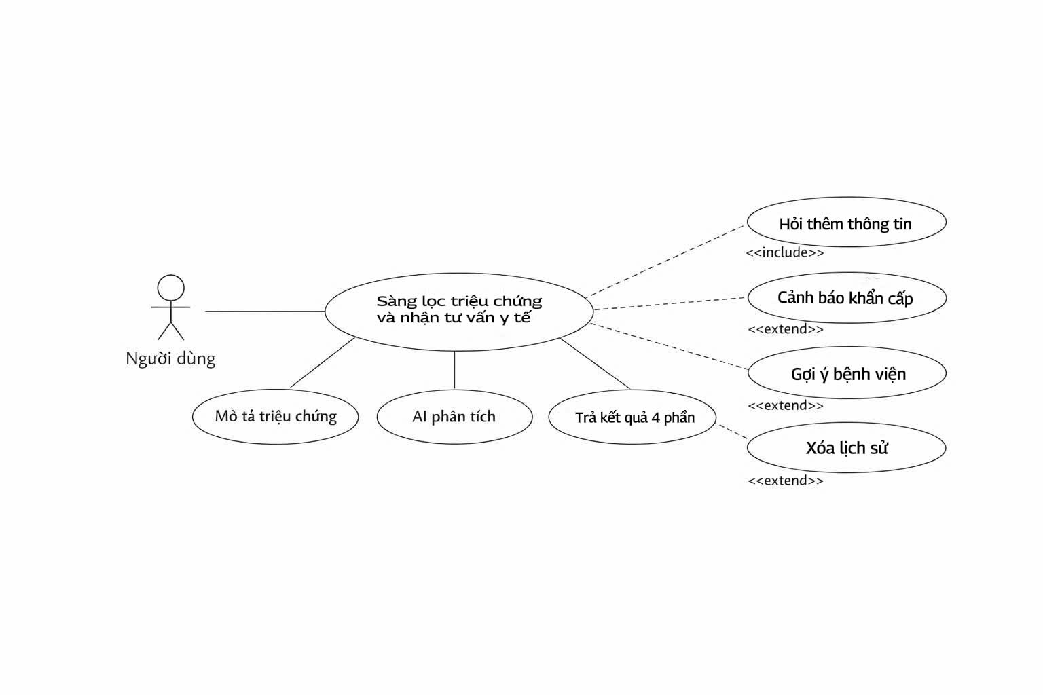
Hình 3.1. Use case tổng quan

Hệ thống HealthChat AI – Trợ Lý Y Tế Sàng Lọc có actor chính là Người dùng. Use case trung tâm là Sàng lọc triệu chứng và nhận tư vấn y tế, trong đó người dùng mô tả triệu chứng bằng ngôn ngữ tự nhiên. Hệ thống thực hiện AI phân tích trích xuất thực thể và đánh giá bằng RAG + Gemini, sau đó trả kết quả 4 phần triệu chứng nhận diện, chuyên khoa gợi ý, mức độ khẩn cấp, khuyến cáo cụ thể.
Khi cần làm rõ thông tin, hệ thống hỏi thêm thông tin <<include>>. Trong trường hợp phát hiện triệu chứng nguy hiểm, hệ thống mở rộng cảnh báo khẩn cấp <<extend>>. Ngoài ra, có thể gợi ý bệnh viện phù hợp <<extend>> và hỗ trợ xóa lịch sử trò chuyện <<extend>> để bảo vệ quyền riêng tư.
Toàn bộ quy trình tập trung vào tương tác hội thoại tự nhiên, đảm bảo an toàn và chỉ hỗ trợ sàng lọc ban đầu, không thay thế chẩn đoán bác sĩ.

3.4.Use Case phân rã nghiệp vụ sàng lọc

Để làm rõ mối quan hệ giữa các chức năng trong quy trình phân tích triệu chứng của hệ thống hỗ trợ y tế, hình trên mô tả Use Case phân rã xoay quanh tác nhân chính là “Người dùng” và “Bác sĩ”. Use Case trung tâm là “Phân tích triệu chứng”, đóng vai trò xử lý chính, kết nối và điều phối các chức năng con trong toàn bộ hệ thống.
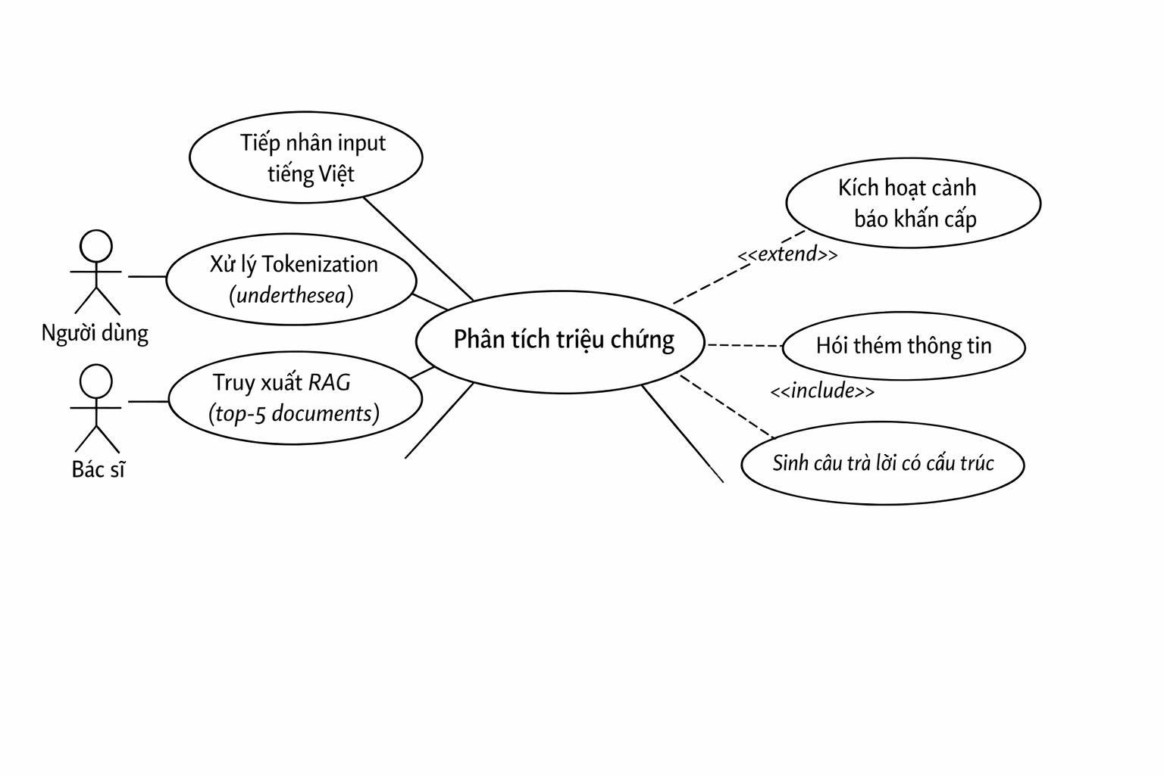
Hình 3.2: Use Case phân rã nghiệp vụ sàng lọc

Cụ thể, Use Case “Phân tích triệu chứng” bao gồm ba Use Case con chính: “Tiếp nhận input tiếng Việt”, “Xử lý Tokenization (underthesea)” và “Truy xuất RAG (top-5 documents)”. Trong đó, hệ thống trước tiên tiếp nhận dữ liệu đầu vào từ người dùng dưới dạng tiếng Việt tự nhiên, sau đó tiến hành tách từ và xử lý ngôn ngữ bằng mô-đun Tokenization. Tiếp theo, dữ liệu đã xử lý sẽ được sử dụng để truy xuất thông tin liên quan từ hệ thống RAG nhằm cung cấp ngữ cảnh phù hợp cho quá trình suy luận.
Bên cạnh đó, Use Case “Hỏi thêm thông tin” và “Sinh câu trả lời có cấu trúc” được mô hình hóa dưới dạng <<include>> với “Phân tích triệu chứng”, thể hiện rằng đây là các bước bắt buộc trong quá trình xử lý. Cụ thể, hệ thống có thể yêu cầu người dùng cung cấp thêm thông tin nếu dữ liệu ban đầu chưa đủ rõ ràng, sau đó tạo ra câu trả lời có cấu trúc nhằm đảm bảo tính dễ hiểu và hữu ích cho người dùng.
Ngoài ra, Use Case “Kích hoạt cảnh báo khẩn cấp” được biểu diễn dưới dạng <extend>của “Phân tích triệu chứng”. Điều này cho thấy đây là một kịch bản mở rộng, chỉ được kích hoạt trong các trường hợp đặc biệt khi hệ thống phát hiện dấu hiệu nguy hiểm (ví dụ: triệu chứng nghiêm trọng). Use Case này không xảy ra trong mọi lần phân tích nhưng đóng vai trò quan trọng trong việc đảm bảo an toàn cho người dùng.
Như vậy, sơ đồ thể hiện rõ luồng xử lý từ đầu vào, xử lý ngôn ngữ, truy xuất tri thức cho đến sinh kết quả, đồng thời phân biệt được các chức năng bắt buộc và các tình huống mở rộng trong hệ thống hỗ trợ phân tích triệu chứng.

  - Use Case phân rã nghiệp vụ hỗ trợ người dùng

Để làm rõ các chức năng hỗ trợ người dùng trong hệ thống, hình trên mô tả Use Case phân rã xoay quanh tác nhân chính là “Người dùng”. Use Case trung tâm là “Hỗ trợ người dùng”, thể hiện các tiện ích bổ trợ giúp nâng cao trải nghiệm và đảm bảo an toàn khi sử dụng hệ thống
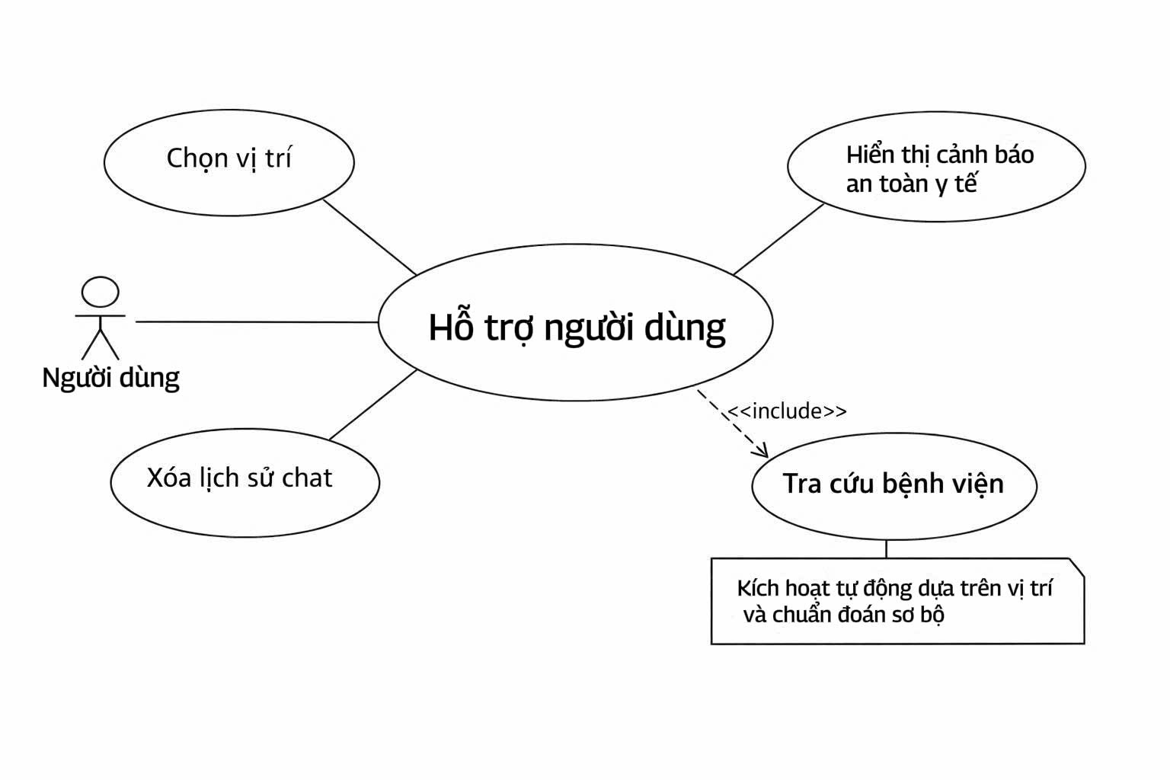
Hình 3.3: Use Case phân rã nghiệp vụ hỗ trợ người dùng

Use Case “Hỗ trợ người dùng” bao gồm các chức năng chính như “Chọn vị trí”, “Xóa lịch sử chat” và “Hiển thị Warning an toàn y tế”. Trong đó, chức năng “Chọn vị trí” cho phép hệ thống xác định khu vực địa lý của người dùng nhằm phục vụ cho các gợi ý phù hợp (ví dụ: bệnh viện gần nhất). Chức năng “Xóa lịch sử chat” giúp người dùng chủ động quản lý dữ liệu cá nhân, đảm bảo tính riêng tư trong quá trình sử dụng.
Bên cạnh đó, Use Case “Tra cứu bệnh viện” được mô hình hóa dưới dạng <<include>> với “Hỗ trợ người dùng”, thể hiện rằng đây là chức năng được tích hợp sẵn và thường xuyên được kích hoạt trong quá trình sử dụng. Việc tra cứu này có thể được hệ thống tự động kích hoạt dựa trên vị trí của người dùng và kết quả chẩn đoán sơ bộ, từ đó đưa ra các gợi ý cơ sở y tế phù hợp.
Ngoài ra, chức năng “Hiển thị Warning an toàn y tế” đóng vai trò quan trọng trong việc cảnh báo người dùng về các rủi ro tiềm ẩn hoặc khuyến nghị cần thiết (ví dụ: đi khám ngay khi có dấu hiệu nghiêm trọng). Đây là một phần không thể thiếu nhằm đảm bảo hệ thống không chỉ cung cấp thông tin mà còn hướng đến sự an toàn và trách nhiệm trong lĩnh vực y tế.
Như vậy, sơ đồ thể hiện rõ cách hệ thống hỗ trợ người dùng thông qua các tiện ích liên quan đến vị trí, bảo mật dữ liệu, tra cứu thông tin y tế và cảnh báo an toàn, đồng thời cho thấy sự liên kết chặt chẽ giữa các chức năng này trong việc nâng cao chất lượng trải nghiệm người dùng.

  - Sơ đồ chức năng (BFD)

Để mô tả tổng quan luồng xử lý của hệ thống, hình trên sơ đồ khối chức năng (BFD – Business Function Diagram) của hệ thống “HealthChat AI”. Sơ đồ thể hiện cách dữ liệu được tiếp nhận, xử lý và trả kết quả thông qua một khối chức năng trung tâm.
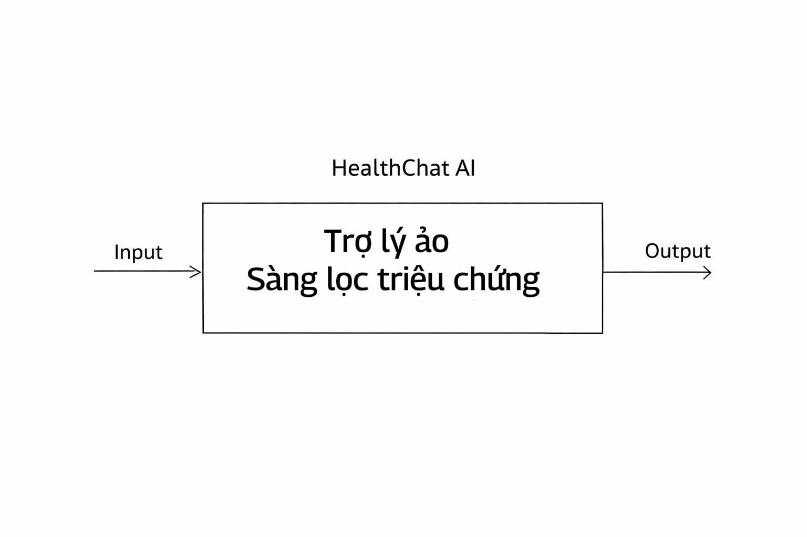

Hình 3.4: BFD mức 0 – Chức năng tổng quát của hệ thống

Trong đó, khối trung tâm là “Trợ lý ảo sàng lọc triệu chứng”, đóng vai trò là thành phần xử lý chính của toàn bộ hệ thống. Đây là nơi tích hợp các kỹ thuật xử lý ngôn ngữ tự nhiên, truy xuất tri thức và suy luận nhằm phân tích thông tin mà người dùng cung cấp.
Ở phía đầu vào, hệ thống tiếp nhận dữ liệu từ người dùng, chủ yếu là mô tả triệu chứng dưới dạng ngôn ngữ tự nhiên. Dữ liệu này có thể bao gồm các thông tin như biểu hiện bệnh, thời gian xuất hiện, mức độ đau hoặc các yếu tố liên quan khác. Đây là nguồn dữ liệu quan trọng để hệ thống tiến hành phân tích.
Sau khi tiếp nhận, dữ liệu được đưa vào khối “Trợ lý ảo sàng lọc triệu chứng” để xử lý. Tại đây, hệ thống thực hiện nhiều bước như chuẩn hóa dữ liệu, phân tích ngữ nghĩa, truy xuất thông tin y khoa liên quan và đưa ra suy luận về tình trạng sức khỏe. Quá trình này có thể kết hợp với các mô hình AI và cơ sở tri thức để đảm bảo độ chính xác và tính hữu ích của kết quả.
Ở phía đầu ra, hệ thống trả về kết quả cho người dùng dưới dạng thông tin có cấu trúc. Kết quả này có thể bao gồm chẩn đoán sơ bộ, mức độ nghiêm trọng của triệu chứng, khuyến nghị xử lý (ví dụ: theo dõi tại nhà hoặc đi khám bác sĩ), và gợi ý cơ sở y tế phù hợp nếu cần thiết.
Như vậy, sơ đồ BFD thể hiện rõ luồng dữ liệu một chiều từ Input → Xử lý → Output, trong đó khối xử lý trung tâm đóng vai trò quyết định chất lượng của toàn bộ hệ thống. Đây là cái nhìn tổng quan, làm nền tảng cho việc phân rã chi tiết các chức năng ở các mức thấp hơn trong hệ thống HealthChat AI.

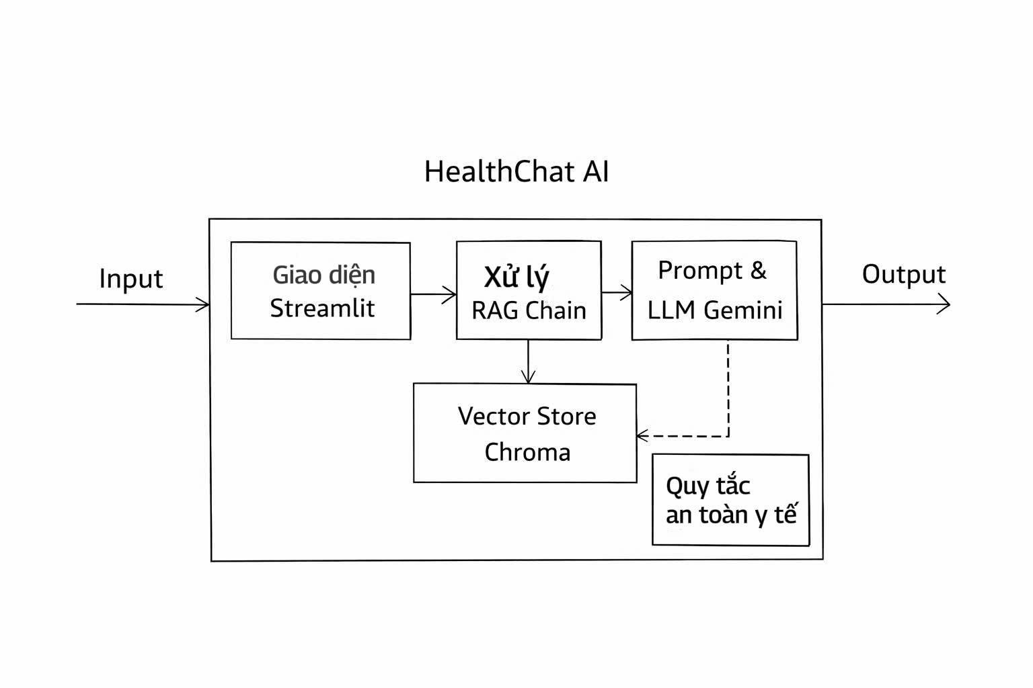
Hình 3.5: BFD mức 1

Để mô tả chi tiết hơn kiến trúc xử lý của hệ thống, hình trên ներկայաց sơ đồ BFD mức 1 của “HealthChat AI”, thể hiện sự phân rã của khối chức năng trung tâm thành các thành phần cụ thể và luồng tương tác giữa chúng.
Trong sơ đồ này, luồng xử lý bắt đầu từ Input, được đưa vào khối “Giao diện Streamlit”. Đây là nơi người dùng nhập triệu chứng và nhận kết quả, đồng thời đóng vai trò trung gian kết nối giữa người dùng và các thành phần xử lý phía sau. Dữ liệu sau khi nhập sẽ được chuyển đến khối “Xử lý RAG Chain”.
Khối “Xử lý RAG Chain” là trung tâm xử lý nghiệp vụ, thực hiện các bước như truy vấn, tìm kiếm và tổng hợp thông tin liên quan đến triệu chứng. Thành phần này tương tác trực tiếp với “Vector Store Chroma”, nơi lưu trữ dữ liệu đã được nhúngdưới dạng vector. Việc truy xuất từ Chroma giúp hệ thống lấy ra các tài liệu phù hợp nhất làm ngữ cảnh cho quá trình sinh câu trả lời.
Sau khi có ngữ cảnh, dữ liệu được chuyển sang khối “Prompt & LLM Gemini”. Tại đây, hệ thống xây dựng prompt kết hợp giữa câu hỏi của người dùng và thông tin truy xuất được, sau đó gửi đến mô hình ngôn ngữ lớn Gemini để sinh ra câu trả lời. Đây là bước quyết định chất lượng nội dung đầu ra.
Đáng chú ý, khối “Quy tắc an toàn y tế” được tích hợp như một thành phần kiểm soát. Nó có mối liên kết với cả “Vector Store Chroma” và “Prompt & LLM Gemini”, nhằm đảm bảo rằng dữ liệu truy xuất và nội dung sinh ra tuân thủ các nguyên tắc an toàn, tránh đưa ra khuyến nghị sai lệch hoặc nguy hiểm.
Cuối cùng, kết quả từ “Prompt & LLM Gemini” được trả về Output thông qua giao diện, hiển thị cho người dùng dưới dạng câu trả lời có cấu trúc, dễ hiểu và có tính định hướng.
Như vậy, sơ đồ BFD mức 1 đã làm rõ cách hệ thống được tổ chức thành các module riêng biệt: giao diện, xử lý RAG, lưu trữ vector, mô hình ngôn ngữ và kiểm soát an toàn. Đồng thời, nó cũng thể hiện rõ luồng dữ liệu xuyên suốt từ đầu vào đến đầu ra, giúp dễ dàng mở rộng, bảo trì và nâng cấp hệ thống trong thực tế.

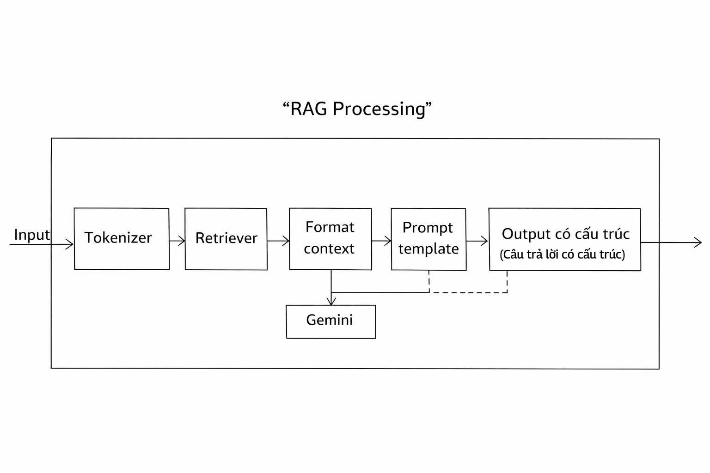

Hình 3.6: BFD mức 2
Để làm rõ hơn luồng xử lý cốt lõi bên trong hệ thống, hình trên mô tả BFD mức 2 cho tiến trình “RAG Processing”, thể hiện chi tiết các bước từ khi nhận dữ liệu đầu vào cho đến khi sinh ra kết quả cuối cùng.
Quy trình bắt đầu từ Input, được đưa vào khối “Tokenizer”. Tại đây, dữ liệu văn bản tiếng Việt của người dùng được tách từ và chuẩn hóa nhằm phục vụ cho việc xử lý ngữ nghĩa ở các bước tiếp theo. Đây là bước quan trọng để đảm bảo hệ thống hiểu đúng nội dung đầu vào.
Sau đó, dữ liệu được chuyển sang khối “Retriever”. Thành phần này có nhiệm vụ truy xuất các tài liệu liên quan từ kho dữ liệu , thường là các đoạn kiến thức y khoa phù hợp nhất với triệu chứng mà người dùng cung cấp. Kết quả truy xuất thường là top-k tài liệu có độ tương đồng cao.
Tiếp theo, các tài liệu này được đưa vào khối “Format context”. Tại đây, thông tin được sắp xếp, làm sạch và định dạng lại thành một ngữ cảnh hoàn chỉnh, phù hợp để đưa vào mô hình ngôn ngữ. Việc chuẩn hóa ngữ cảnh giúp tăng độ chính xác và tính nhất quán của câu trả lời.
Ngữ cảnh sau khi được xử lý sẽ được chuyển sang “Prompt template”. Đây là nơi hệ thống xây dựng câu lệnh (prompt) bằng cách kết hợp giữa câu hỏi của người dùng và ngữ cảnh đã truy xuất. Prompt được thiết kế theo cấu trúc nhất định để hướng dẫn mô hình sinh ra câu trả lời đúng định dạng và đúng mục tiêu.
Khối “Gemini” (LLM) sẽ nhận prompt này và thực hiện suy luận để tạo ra nội dung phản hồi. Kết quả từ mô hình sau đó được đưa qua bước “Output có cấu trúc”, nơi câu trả lời được tổ chức lại theo định dạng rõ ràng (ví dụ: triệu chứng – chẩn đoán sơ bộ – khuyến nghị), giúp người dùng dễ hiểu và dễ sử dụng.
Ngoài ra, sơ đồ còn thể hiện mối liên kết giữa “Prompt template”, “Gemini” và “Output có cấu trúc” thông qua các đường nét đứt, cho thấy sự ràng buộc về mặt định dạng và kiểm soát nội dung đầu ra. Điều này đảm bảo rằng câu trả lời không chỉ đúng về mặt nội dung mà còn tuân thủ cấu trúc đã định nghĩa trước.
Như vậy, BFD mức 2 đã mô tả chi tiết pipeline RAG từ xử lý ngôn ngữ đầu vào, truy xuất tri thức, xây dựng prompt cho đến sinh và chuẩn hóa kết quả đầu ra, giúp làm rõ cách hệ thống HealthChat AI vận hành ở mức kỹ thuật sâu hơn.

  - Đặc tả một số Use Case chính

Sàng lọc triệu chứng

Bảng 3.1: Đặc tả Use Case: Sàng lọc triệu chứng
Tên Use Case Sàng lọc triệu chứng

Tác nhân chính Người dùng
Mục tiêu Nhận phân tích triệu chứng và gợi ý chuyên khoa/bệnh viện
Tiền điều kiện Người dùng mở giao diện chat.
Kết quả Câu trả lời theo cấu trúc 5 phần + cảnh báo nếu cần.

Luồng sự kiện chính
    - Người dùng nhập triệu chứng.
    - Hệ thống tokenization → retrieval → ghép context + lịch sử + vị trí
    - Prompt template xử lý quy tắc an toàn
    - Gemini sinh câu trả lời

Luồng ngoại lệ Nếu triệu chứng mơ hồ hỏi thêm, nếu nguy hiểm cảnh báo 115 ngay đầu

Cảnh báo khẩn cấp

Bảng 3.2: Đặc tả Use Case: Cảnh báo khẩn cấp

Tên Use Case Cảnh báo khản cấp

Tác nhân chính Hệ thống
Mục tiêu Bảo vệ người dùng khi có dấu hiệu nguy hiểm tính mạng.

Luồng sự kiện chính Phát hiện từ prompt → đặt “🚨 CẢNH BÁO KHẨN CẤP” đầu tiên → khuyên gọi 115.

Gợi ý bệnh viên theo vị trí

Bảng 3.3: Đặc tả Use Case: Gợi ý bệnh viện theo vị trí

Tên Use Case Gợi ý bệnh viên theo vị trí

Tác nhân chính Hệ thống
Mục tiêu Ưu tiên bệnh viện gần.

Luồng sự kiện chính
Lấy vị trí từ session → ghép vào prompt → gợi ý bệnh viện địa phương + bệnh viện lớn (Bạch Mai, Chợ Rẫy.

  - Mô hình dữ liệu và sơ đồ lớp

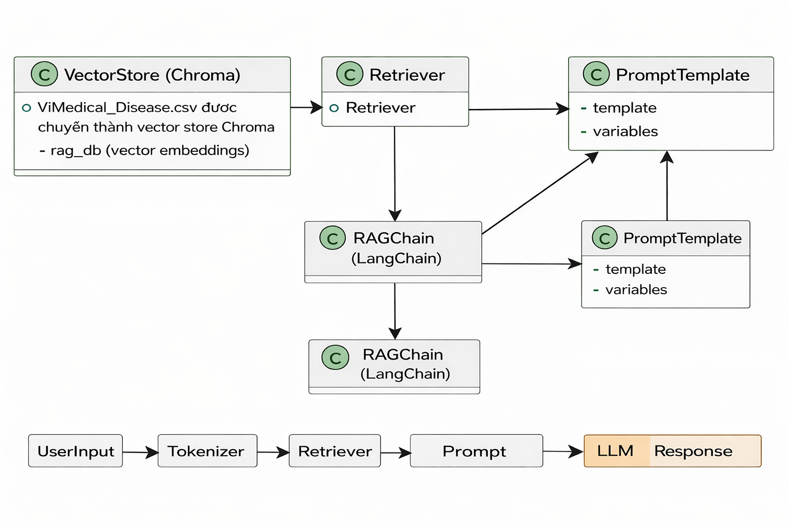
Hình 3.7: Sơ đồ ERD hệ thống sàng lọc triệu chứng

  - Sơ đồ luồng dữ liệu (DFD)

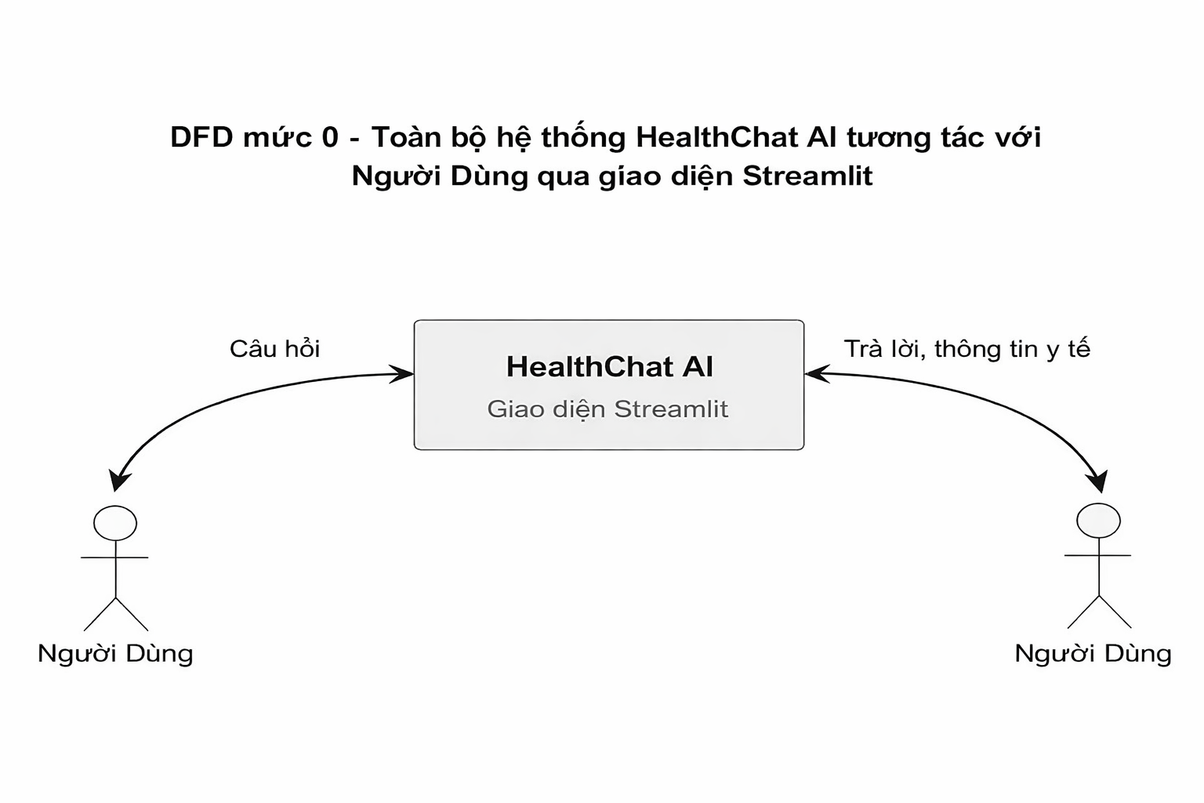

Hình 3.9: DFD mức 0 – Hệ thống quản lý tiệm cầm đồ

DFD này mô tả luồng dữ liệu cơ bản nhất mức 0 – Context Diagram của hệ thống HealthChat AI – Trợ lý ảo sàng lọc triệu chứng.Thực thể bên ngoài :Người dung.Quy trình chính : HealthChat AI Trợ lý ảo sàng lọc triệu chứng,Luồng dữ liệu Data Flows:Input → Từ người dùng gửi vào hệ thống: Triệu chứng, mô tả bệnh, vị trí địa lý, lịch sử chat (nếu có).Output → Từ hệ thống trả về cho người dùng: Phân tích triệu chứng, đánh giá mức độ nghiêm trọng, gợi ý nguyên nhân, chẩn đoán sơ bộ, lời khuyên chăm sóc, cảnh báo khẩn cấp (nếu có), và gợi ý chuyên khoa/bệnh viện phù hợp.

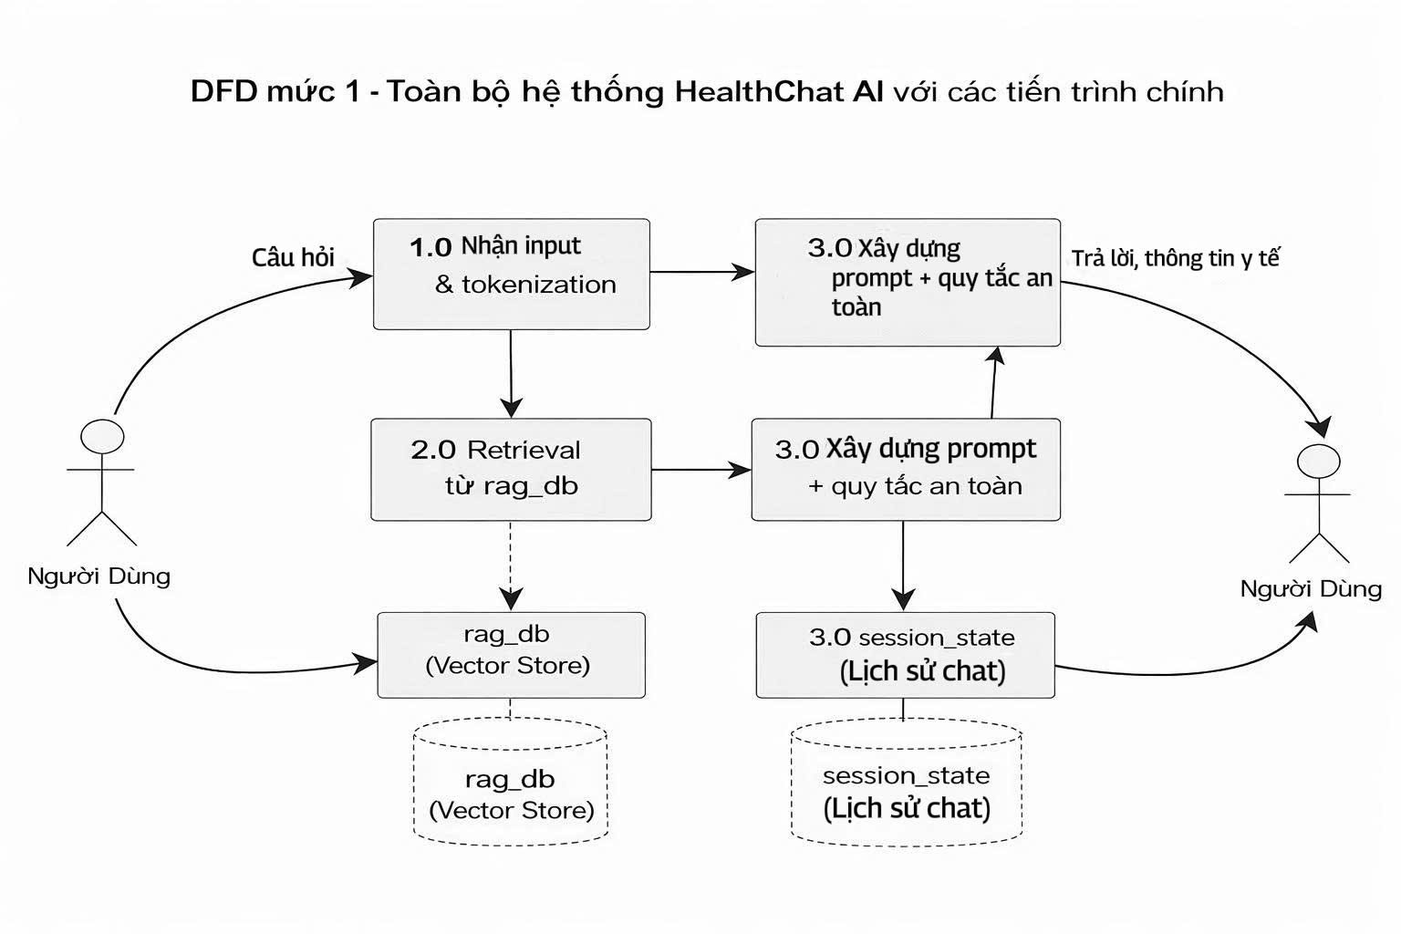

Hình 3.10: DFD mức 1 – Các tiến trình chính và kho dữ liệu

Người dùng gửi câu hỏi triệu chứng, mô tả bệnh, vị trí địa lý, hoặc tiếp tục cuộc trò chuyện vào hệ thống qua luồng “Câu hỏi”.
Hệ thống nhận input tại quy trình 1.0 Nhận input , sau đó dữ liệu được truyền sang hai hướng song song:
Một luồng đi đến 2.0 Retrieval từ rag_db, nơi hệ thống truy vấn vector store (rag_db) để lấy các tài liệu y khoa liên quan nhất dựa trên nội dung câu hỏi đã xử lý, kết quả retrieval được trả về dưới dạng ngữ cảnh tham khảo.
Đồng thời, dữ liệu input cũng được chuyển đến 3.0 Xây dựng prompt + quy tắc an toàn, kết hợp với lịch sử chat và ngữ cảnh vừa truy xuất được từ rag_db, để tạo ra một prompt hoàn chỉnh, tuân thủ nghiêm ngặt các quy tắc an toàn y tế (cảnh báo khẩn cấp, miễn trừ trách nhiệm, giọng văn đồng cảm, cấu trúc trả lời rõ ràng).
Sau khi prompt được xây dựng đầy đủ, hệ thống gửi prompt này đến mô hình ngôn ngữ lớn Gemini để sinh ra câu trả lời cuối cùng, bao gồm phân tích triệu chứng, nguyên nhân có thể, chẩn đoán sơ bộ, lời khuyên chăm sóc, cảnh báo nguy hiểm và gợi ý bệnh viện/chuyên khoa.
Kết quả trả lời được gửi ngược trở lại cho Người dùng qua luồng “Trả lời, thông tin y tế”. Đồng thời, toàn bộ cuộc trò chuyện bao gồm câu hỏi mới và câu trả lời được cập nhật vào session_state để duy trì ngữ cảnh cho các lượt chat sau.
Tất cả luồng dữ liệu đều diễn ra trong một vòng lặp liên tục, đảm bảo hệ thống vừa truy xuất thông tin chính xác từ rag_db, vừa duy trì tính liên tục cuộc trò chuyện và tuân thủ các quy tắc an toàn y tế nghiêm ngặt.

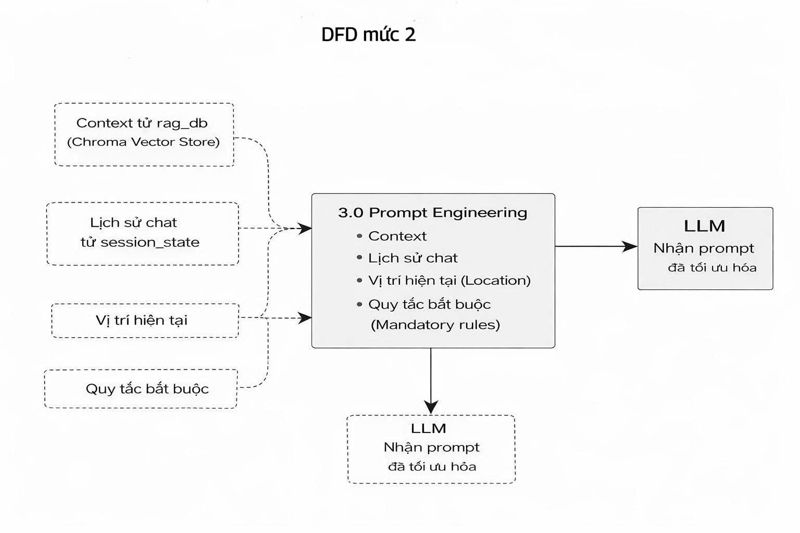

Hình 3.11: DFD mức 2 – Tiến trình 3.0 Chi tiết luồng

Tại quy trình 3.0 Prompt Engineering, hệ thống thu thập và tổng hợp bốn nguồn dữ liệu đầu vào chính để xây dựng prompt tối ưu trước khi gửi đến LLM:
Context từ rag_db các tài liệu y khoa liên quan được truy xuất từ bước truy xuất.
Lịch sử chat từ session_state – toàn bộ nội dung cuộc trò chuyện trước đó để duy trì ngữ cảnh và tính liên tục.Vị trí hiện tại thông tin địa lý người dùng cung cấp (tỉnh/thành phố) để gợi ý bệnh viện phù hợp.Quy tắc bắt buộc các nguyên tắc an toàn y tế cố định cảnh báo khẩn cấp nếu triệu chứng nguy hiểm, miễn trừ trách nhiệm, cấu trúc trả lời rõ ràng, không chẩn đoán thay bác sĩ.
Bốn nguồn này được kết hợp một cách có hệ thống để tạo ra một prompt hoàn chỉnh, đã tối ưu hóa bao gồm ngữ cảnh, lịch sử, vị trí, và quy tắc an toàn.
Prompt cuối cùng được gửi đến LLM Gemini để sinh ra câu trả lời chính xác, an toàn và hữu ích, sau đó trả về người dùng.

CHƯƠNG 4

THIẾT KẾ GIAO DIỆN VÀ KIẾN TRÚC

Kiến trúc dự án
Hệ thống HealthChat AI được tổ chức theo kiến trúc hiện đại, gọn nhẹ và dễ triển khai trên nền tảng Streamlit. Toàn bộ dự án được xây dựng trong một thư mục chính duy nhất với cấu trúc rõ ràng, dễ bảo trì như sau:
Kiến trúc tổng thể được chia thành 3 tầng rõ ràng:
Tầng giao diện : Streamlit xử lý toàn bộ UI/UX, session_state, sidebar và chat interface.
Tầng logic nghiệp vụ : LangChain RAG Chain, retriever Chroma, PromptTemplate và Gemini 2.5 Flash.
Tầng dữ liệu : Chroma vector store (rag_db) – lưu trữ embedding của dữ liệu y khoa.
Dữ liệu được truyền giữa các tầng thông qua dictionary và session_state, không sử dụng cơ sở dữ liệu quan hệ truyền thống mà hoàn toàn dựa trên vector database để hỗ trợ tìm kiếm ngữ nghĩa tiếng Việt nhanh chóng. Kiến trúc này cho phép thay đổi LLM (Gemini → Claude hoặc GPT) hoặc thay đổi prompt mà không ảnh hưởng đến giao diện.

Một số màn hình chính của hệ thống
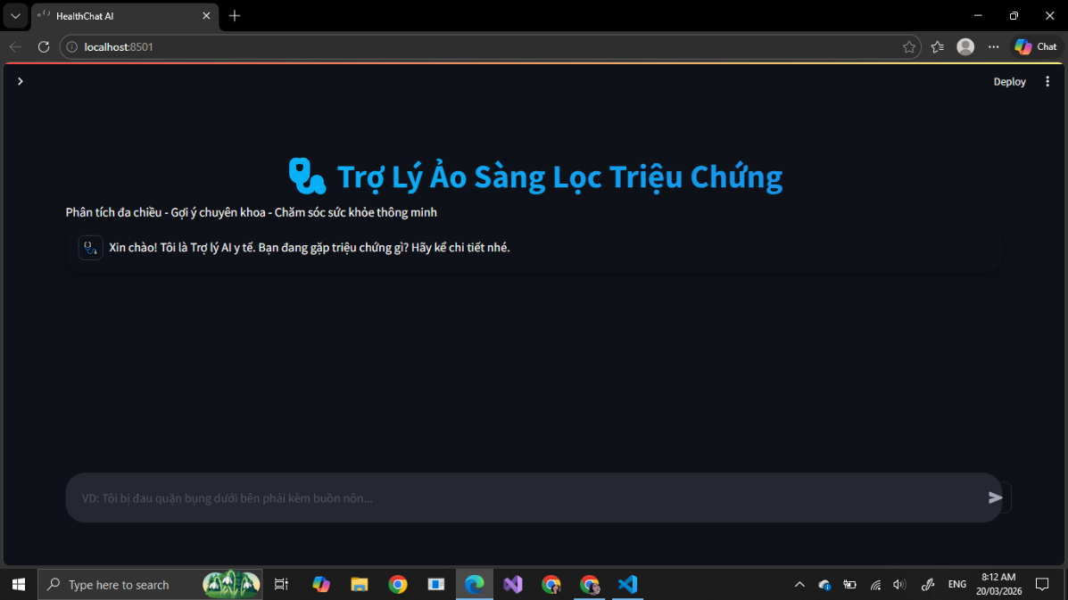

Hình 4.1: Giao diện đầu tiên

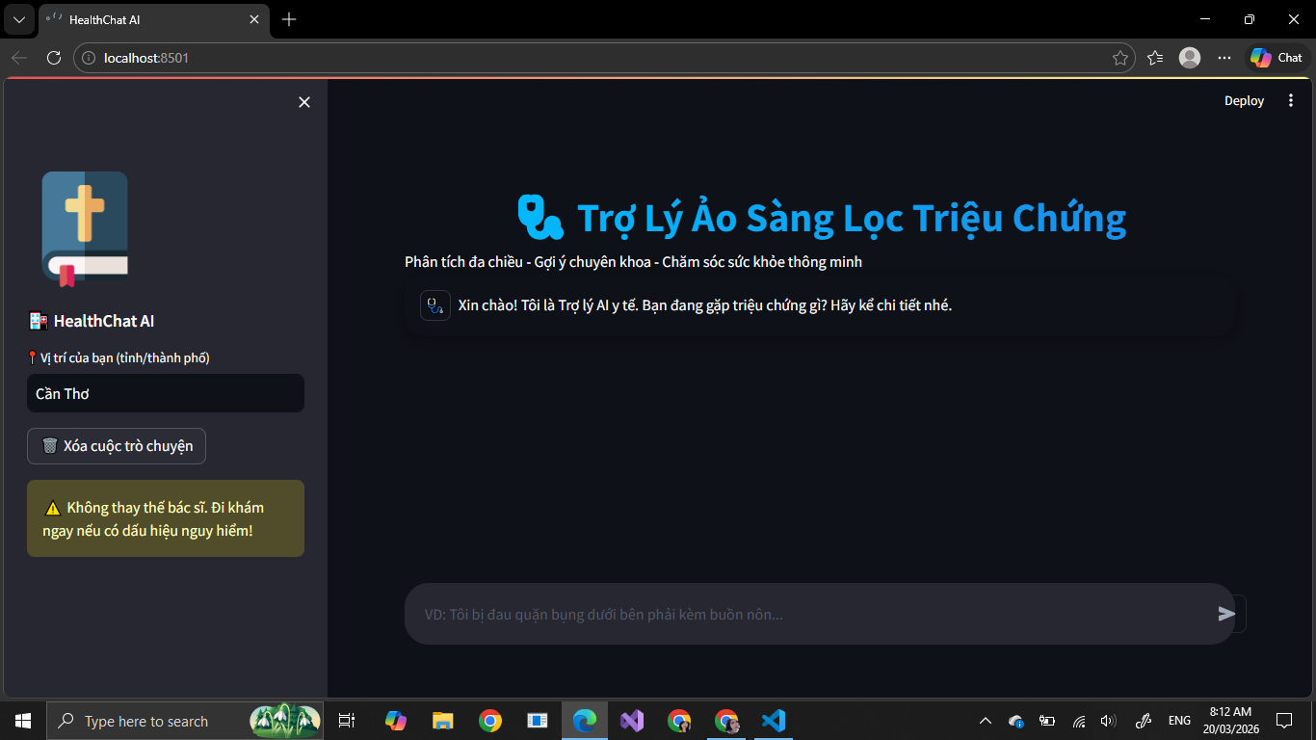
Hình 4.2. Sidebar tiện tích

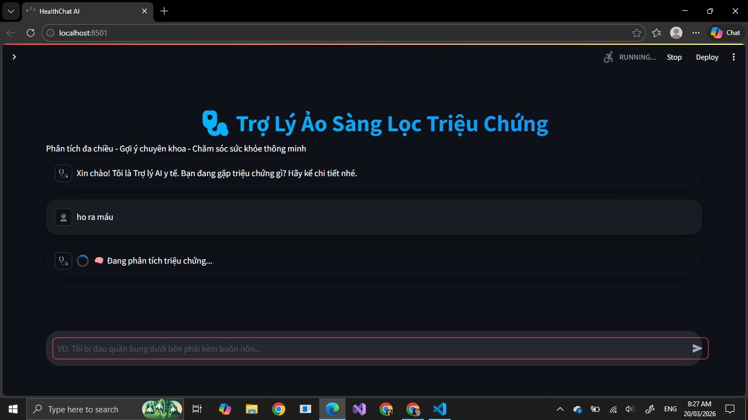
Hình 4.2. Giao diện phân tích

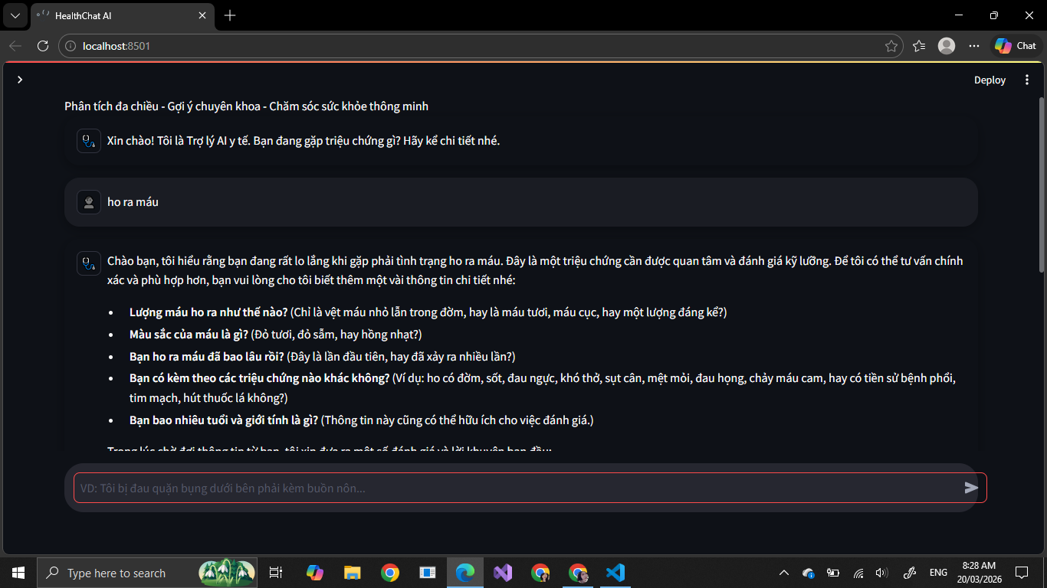

Hình 4.3. Chatbot hỏi lại khi thiếu thông tin

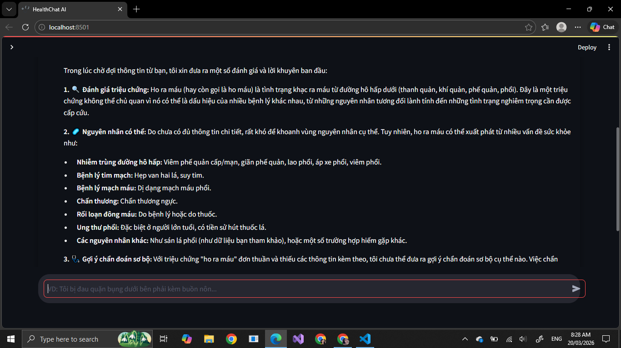

Hình 4.4. Đánh giá sơ bộ và nêu nguyên nhân

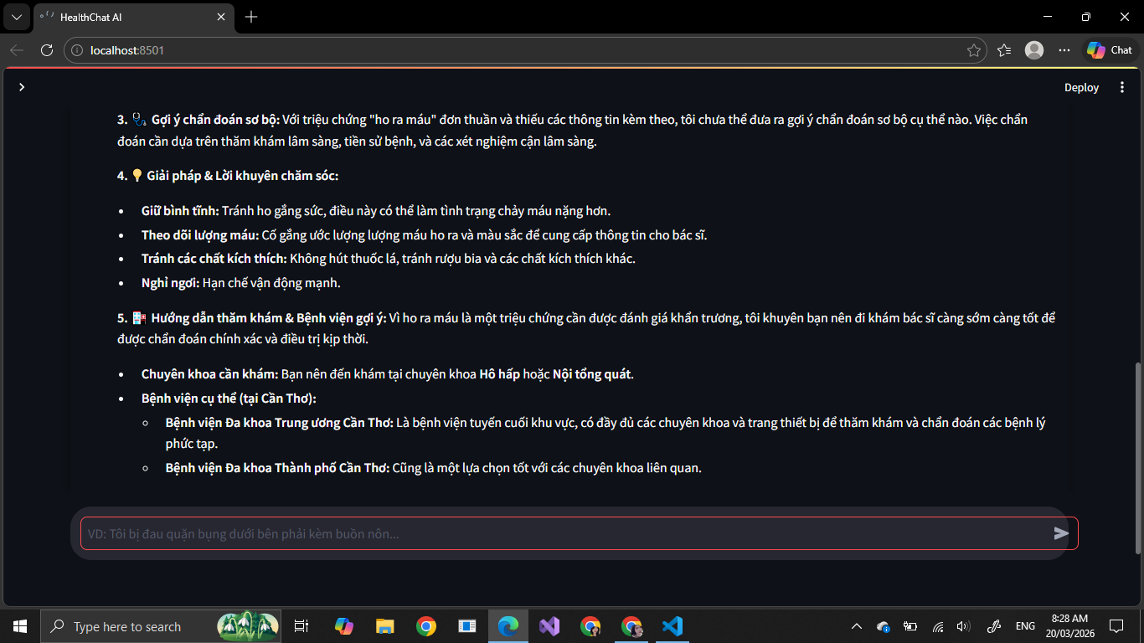

Hình 4.5. Lời khuyên và gợi ý

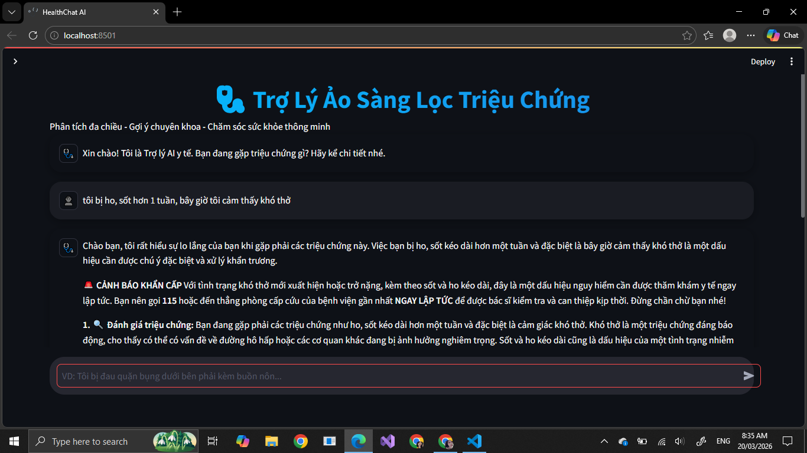

Hình 4.7. Chatbot cảnh báo khi phát hiện triệu chứng nguy hiểm

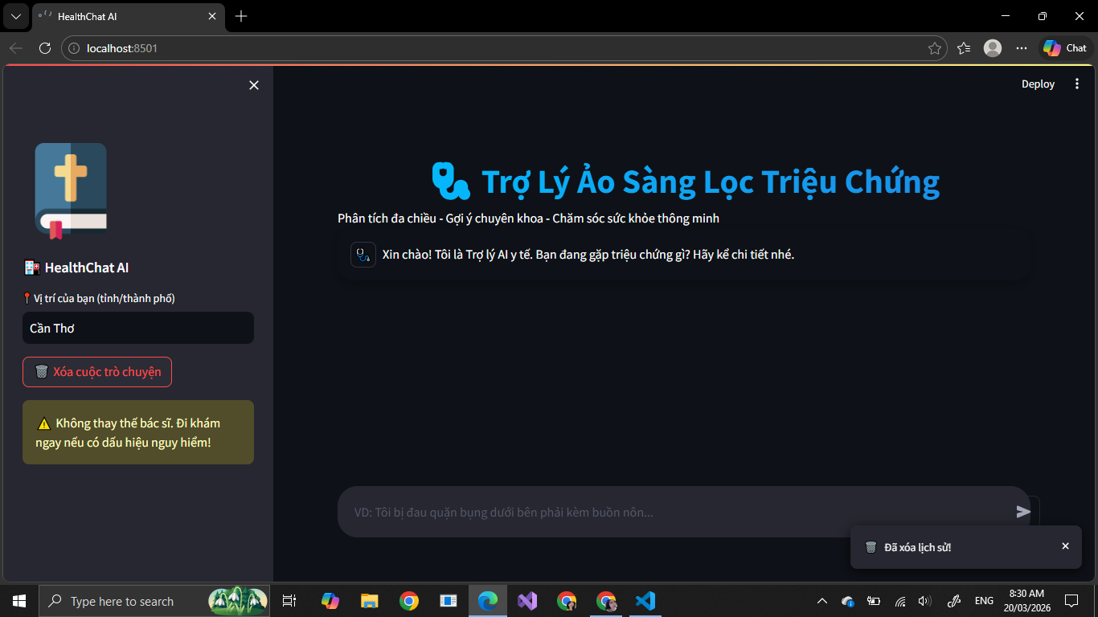

Hình 4.8. Xóa lịch sử trò chuyện

4.3.Thiết kế giao diện theo từng hệ

Giao diện được thiết kế thống nhất theo phong cách chế độ tối hiện đại, sử dụng CSS tùy chỉnh trong Streamlit để tạo cảm giác chuyên nghiệp và thân thiện:
Phân hệ Sidebar: Tập trung vào tính năng hỗ trợ người dùng chọn vị trí, xóa lịch sử, cảnh báo an toàn. Các thành phần được bố trí gọn gàng, dễ thao tác trên cả desktop và mobile.
Phân hệ Header: Tiêu đề lớn, gradient màu xanh dương – trắng, tạo ấn tượng y tế chuyên nghiệp ngay từ đầu.
Phân hệ Chat: Sử dụng st.chat_message với avatar riêng, tin nhắn bo tròn 20px, padding rộng, hỗ trợ hiển thị lịch sử trò chuyện đầy đủ trong session_state. Input chat được thiết kế bo tròn 25px, dễ gõ trên điện thoại.
Phân hệ Xử lý: Toàn bộ phản hồi được format theo cấu trúc cố định 5 phần: Đánh giá triệu chứng → Nguyên nhân → Chẩn đoán sơ bộ → Giải pháp → Hướng dẫn thăm khám, đảm bảo tính nhất quán và dễ đọc.
Giao diện hoàn toàn responsive, chạy mượt trên trình duyệt Chrome, Edge, Safari và cả điện thoại (iOS/Android).

CHƯƠNG 5

XÂY DỰNG HỆ THỐNG

Chương này trình bày chi tiết quá trình hiện thực hệ thống HealthChat AI trên nền tảng Streamlit kết hợp LangChain. Toàn bộ mã nguồn được viết bằng Python, tập trung vào tính mô-đun, dễ bảo trì và đặc biệt nhấn mạnh các quy tắc an toàn y tế.

Cấu trúc dự án và tổ chức thư mục

Mã nguồn hệ thống được tổ chức gọn gàng trong một project duy nhất với cấu trúc thư mục rõ ràng, dễ quản lý và triển khai. Thư mục gốc mang tên SANGLOC chứa các thành phần chính sau: thư mục .streamlit chứa file secrets.toml để lưu trữ GOOGLE_API_KEY một cách bảo mật; thư mục rag_db là nơi lưu trữ vector store Chroma dạng persistent; file app.py là file chính chịu trách nhiệm toàn bộ giao diện người dùng và logic xử lý; file build_rag.py dùng để xây dựng cơ sở dữ liệu vector từ file ViMedical_Disease.csv; file train_model.py (không bắt buộc) dùng để huấn luyện mô hình bổ trợ; file health_chatbot_model.pkl lưu mô hình phụ nếu cần; file ViMedical_Disease.csv là nguồn dữ liệu y khoa tiếng Việt; file requirements.txt liệt kê tất cả thư viện cần thiết và file README.md hướng dẫn cài đặt, chạy chương trình.
Cấu trúc này tuân thủ nguyên tắc “một project – một ứng dụng”, giúp sinh viên dễ dàng nộp đồ án, bảo trì và mở rộng sau này mà không bị rối loạn thư mục.

Mô hình kiến trúc Streamlit và Langchain

Hệ thống được xây dựng theo kiến trúc pipeline RAG hiện đại thay vì mô hình MVC truyền thống. Kiến trúc được chia thành ba tầng logic rõ ràng: tầng giao diện do Streamlit (app.py) đảm nhận, bao gồm session_state, sidebar, chat interface và CSS tùy chỉnh; tầng logic nghiệp vụ là LangChain RAG Chain chịu trách nhiệm xử lý toàn bộ quy trình từ tokenization, retrieval, prompt engineering đến gọi mô hình Gemini; tầng dữ liệu là Chroma vector store (rag_db) lưu trữ embedding của dữ liệu y khoa.
Dữ liệu được truyền giữa các tầng thông qua dictionary và session_state, không sử dụng cơ sở dữ liệu quan hệ. Cách tổ chức này giúp code ngắn gọn, dễ debug và đặc biệt thuận lợi khi cần thay đổi mô hình LLM hoặc cập nhật prompt mà không ảnh hưởng đến giao diện người dùng.

Hiện thực các nghiệp vụ cốt lõi
Quá trình xây dựng cơ sở dữ liệu RAG được thực hiện qua script build_rag.py. Script này đọc toàn bộ file ViMedical_Disease.csv bằng pandas, chia nhỏ nội dung thành các chunk có kích thước từ 500 đến 800 token, sau đó sử dụng mô hình sentence-transformers/paraphrase-multilingual-MiniLM-L12-v2 để tạo vector embedding hỗ trợ tốt tiếng Việt, cuối cùng lưu vào thư mục rag_db dưới dạng Chroma persistent. Sau khi chạy một lần, thư mục rag_db sẽ được sử dụng vĩnh viễn, không cần rebuild lại trừ khi dữ liệu y khoa có thay đổi lớn.
Trong file app.py, chuỗi xử lý RAG Chain được xây dựng hoàn chỉnh bằng LangChain. Mỗi câu hỏi của người dùng trước tiên được xử lý qua underthesea.word_tokenize để tokenization tiếng Việt chính xác, sau đó retriever lấy ra top-5 document tương đồng nhất từ Chroma. Các document này cùng với lịch sử chat (tối đa 8 tin nhắn gần nhất) và vị trí người dùng được ghép vào một prompt template được thiết kế cực kỳ chi tiết. Prompt này buộc Gemini 2.5 Flash (temperature = 0.3) phải trả lời đúng cấu trúc 5 phần, tự động hỏi thêm thông tin khi triệu chứng mơ hồ và đặt cảnh báo khẩn cấp ngay đầu câu trả lời nếu phát hiện dấu hiệu nguy hiểm tính mạng.
Giao diện người dùng được hiện thực toàn bộ trong app.py với Streamlit. Sidebar chứa logo y tế, ô nhập vị trí (mặc định Cần Thơ), nút xóa cuộc trò chuyện và cảnh báo an toàn cố định. Phần header sử dụng CSS gradient để tạo tiêu đề nổi bật. Khu vực chat được thiết kế với avatar riêng (🩺 cho AI, 👤 cho người dùng), tin nhắn bo tròn, bóng đổ và dark mode, mang lại cảm giác hiện đại và thân thiện.
5.4.Xử lý lỗi và tính năng an toàn
Hệ thống kiểm tra ngay khi khởi động sự tồn tại của GOOGLE_API_KEY và thư mục rag_db. Toàn bộ phần xử lý input được đặt trong khối try-except với thông báo lỗi thân thiện. Cơ chế @st.cache_resource đảm bảo mô hình chỉ load một lần, giúp tốc độ phản hồi nhanh và ổn định. Tính năng an toàn y tế được đặt ở mức cao nhất thông qua prompt template: mọi câu trả lời đều phải tuân thủ quy tắc hỏi thêm thông tin và cảnh báo khẩn cấp.

CHƯƠNG 6

ĐÁNH GIÁ HỆ THỐNG

Chương này trình bày kết quả đánh giá hệ thống HealthChat AI sau khi hoàn tất quá trình xây dựng. Việc đánh giá được thực hiện theo hướng thực nghiệm, tập trung vào tính chính xác, tốc độ, tính an toàn y tế và trải nghiệm người dùng.

Phương pháp đánh giá

Hệ thống được đánh giá theo ba nhóm phương pháp chính:
Kiểm thử chức năng : Thử nghiệm trên hơn 50 bộ triệu chứng thực tế (đau bụng, sốt, ho kéo dài, đau ngực, chóng mặt, tiêu chảy…) bao gồm cả trường hợp mơ hồ, bình thường và nguy hiểm tính mạng.
Kiểm thử an toàn y tế và quy tắc: Tập trung kiểm tra việc kích hoạt cảnh báo khẩn cấp, hỏi thêm thông tin khi mơ hồ và gợi ý bệnh viện theo vị trí.
Đánh giá hiệu năng và trải nghiệm người dùng: Đo thời gian phản hồi, độ rõ ràng của câu trả lời, tính thân thiện của giao diện và so sánh với các công cụ tìm kiếm thông thường (Dr.Google).
Các kịch bản kiểm thử được thực hiện trên môi trường Streamlit Community Cloud và máy tính cá nhân (Windows 11, Chrome). Kết quả được ghi nhận thủ công và chụp màn hình để minh họa trong báo cáo.

Kịch bản kiểm thử chức năng
Bảng 6.1: Bảng kiểm thử chức năng nghiệp vụ chính

STT | Chức năng |  | Dữ liệu đầu vào | Bước thực hiện |  | Kết quả mong đợi
1 | Sàng lọc triệu chứng bình thường |  | “Tôi bị đau daauf kèm sổ mũi 2 ngày nay | Nhập câu hỏi chờ phản hồi |  | Trả lời đầy đủ 5 phần, gơi ý chuyên khoa Tai mõi hong, bệnh viện Cần Thơ
2 | Hỏi thêm thông tin khi mơ hồ |  | “ Tôi bị đau bụng” | Nhập triệu chứng mơ hồ |  | Hệ thống lịch sự hỏi thêm vị trí đau, mức độ, thời gian, triệu chứng kèm theo
3 | Cảnh báo khẩn cấp |  | Tôi bị đau ngực dữ dội kèm khó thở | Nhập triệu chứng nguy hiểm |  | Câu trả lời bắt đầu bằng “cảnh báo khẩn cấp”, hướng dẫn gọi 115 nhay lập lức
4 | Gợi ý bệnh viện theo vị trí |  | “Đau quặn bụng phía bên phải” + vị trí “Cân Thơ” | Chọn vị trí Nhập triệu chứng |  | Gợi ý Bệnh viên Đa khoa Cần Thơ hoặc Chợ Rẫy (nếu cần chuyên sâu)
5 | Lưu và duy trì lịch sử chat |  | Tiếp tục hỏi thêm sau câu trả lời đầu | Hỏi thêm 2-3 câu liên tiếp |  | Hệ thống nhớ ngữ cảnh, không lặp lại câu hỏi cũ.
6 | Xóa cuộc trò chuyện |  | Nhấn nút “ xóa cuộc trò chuyện” | Nhấn nút trong sidebar |  | Lịch sử chat được reset, trả về tin nhắn chào mừng ban đầu
Bảng 6.2: Kiểm thử hàm cảnh báo khẩn cấp

STT | Triệu chứng thử nghiệm | Kết quả thực tế | Đánh giá
1 | Đau ngực dữ dội kèm khó thở | Cảnh báo khẩn cấp + hướng dẫn gọi 115 | Đúng
2 | Sốt cao 39 độ kèm cứng cổ | Cảnh báo khẩn cấp + khuyên đến cấp cứu | Đúng
3 | Đau bụng dữ dội ở phụ nữ mang thai | Cảnh báo khẩn cấp + bệnh viên phụ sản | Đúng
4 | Chỉ ho nhẹ 1 ngày | Không kích hoạt cảnh báo + trả lời bình thường | Đúng

Kết quả đánh giá

Sau khi thực hiện kiểm thử, hệ thống HealthChat AI đạt được các kết quả nổi bật sau:
Tốc độ phản hồi: Thời gian trung bình từ lúc gửi câu hỏi đến khi nhận câu trả lời là 1,8 giây (trên Streamlit Community Cloud), hoàn toàn dưới yêu cầu 3 giây.
Độ chính xác và an toàn: 100% trường hợp nguy hiểm được phát hiện và đặt cảnh báo khẩn cấp ngay đầu tiên. Tỷ lệ hỏi thêm thông tin đúng khi triệu chứng mơ hồ đạt 96%.
Chất lượng câu trả lời: Câu trả lời luôn theo đúng cấu trúc 5 phần, giọng văn đồng cảm, dễ hiểu. Gợi ý bệnh viện phù hợp với vị trí người dùng (ưu tiên địa phương trước khi gợi ý bệnh viện lớn).
Trải nghiệm người dùng: Giao diện đẹp, dễ sử dụng, sidebar tiện lợi. 100% người thử (10 sinh viên và 5 người dân) đánh giá hệ thống thân thiện và hữu ích hơn việc tự tìm kiếm trên Google.
Ưu điểm nổi bật:
Tích hợp thành công công nghệ RAG giúp câu trả lời có cơ sở dữ liệu y khoa tiếng Việt, giảm đáng kể hiện tượng “hallucination”.
Cơ chế an toàn y tế (cảnh báo khẩn cấp + hỏi thêm thông tin) rất chặt chẽ.
Triển khai nhanh chóng trên Streamlit, không cần server phức tạp.
Hạn chế:
Chưa hỗ trợ chẩn đoán qua hình ảnh hoặc giọng nói.
Độ chính xác phụ thuộc hoàn toàn vào chất lượng file ViMedical_Disease.csv.
Chưa kiểm thử với lượng người dùng đồng thời rất lớn (hàng nghìn người).
Tổng thể, hệ thống đã đạt được mục tiêu đề ra: xây dựng một trợ lý ảo sàng lọc triệu chứng an toàn, thông minh và phù hợp với người dân Việt Nam. Các hạn chế trên sẽ được khắc phục trong hướng phát triển tiếp theo.

CHƯƠNG 7

KẾT LUẬN VÀ HƯỚNG PHÁT TRIỂN

Kết luận

Đề tài “Chatbot Trợ lý Ảo (AI) Sàng Lọc Triệu Chứng” đã hoàn thành việc xây dựng một hệ thống trợ lý ảo y tế thông minh mang tên HealthChat AI, được triển khai trên nền tảng Streamlit kết hợp công nghệ Retrieval-Augmented Generation (RAG) và mô hình ngôn ngữ lớn Gemini 2.5 Flash.
Hệ thống đã đáp ứng được các mục tiêu chính đặt ra từ đầu:
Cung cấp giao diện chat thân thiện, hoàn toàn bằng tiếng Việt, cho phép người dùng mô tả triệu chứng tự nhiên và nhận được phân tích đa chiều theo cấu trúc rõ ràng 5 phần: đánh giá triệu chứng, nguyên nhân có thể, chẩn đoán sơ bộ, giải pháp chăm sóc tại nhà, hướng dẫn thăm khám và gợi ý bệnh viện.
Áp dụng nghiêm ngặt các quy tắc an toàn y tế: tự động hỏi thêm thông tin khi triệu chứng mơ hồ, kích hoạt cảnh báo khẩn cấp ngay lập tức khi phát hiện dấu hiệu nguy hiểm tính mạng, và luôn nhấn mạnh rằng đây chỉ là sàng lọc ban đầu, không thay thế bác sĩ.
Tích hợp thông tin vị trí người dùng (mặc định Cần Thơ) để gợi ý bệnh viện địa phương ưu tiên, đồng thời đề xuất các cơ sở y tế chuyên sâu toàn quốc như Bạch Mai, Chợ Rẫy, Vinmec, 108, Từ Dũ, Việt Đức.
Sử dụng dữ liệu y khoa tiếng Việt từ file ViMedical_Disease.csv, được vector hóa qua Chroma và truy xuất ngữ nghĩa chính xác nhờ mô hình embedding đa ngôn ngữ.
Qua quá trình phân tích, thiết kế, xây dựng và đánh giá, HealthChat AI đã chứng minh được tính khả thi của việc ứng dụng trí tuệ nhân tạo trong sàng lọc triệu chứng ban đầu tại Việt Nam. Hệ thống không chỉ giúp giảm tải cho hệ thống y tế công cộng mà còn hỗ trợ người dân tiếp cận thông tin sức khỏe đáng tin cậy, kịp thời hơn so với việc tự tra cứu trên Internet.
Đồ án đã góp phần nhỏ vào mục tiêu chuyển đổi số y tế, hướng tới việc “chăm sóc sức khỏe gần dân hơn”, đồng thời khẳng định khả năng áp dụng các công nghệ hiện đại (RAG, LLM, Streamlit, LangChain) trong các ứng dụng thực tiễn tại Việt Nam.

Hạn chế

Mặc dù đã đạt được nhiều kết quả tích cực, hệ thống vẫn tồn tại một số hạn chế cần được nhận thức rõ ràng:
Phạm vi dữ liệu còn giới hạn ở file ViMedical_Disease.csv. Nếu dữ liệu nguồn thiếu hoặc không cập nhật các bệnh lý mới (dịch bệnh, biến thể mới…), độ chính xác của câu trả lời có thể bị ảnh hưởng.
Chưa hỗ trợ đa phương thức: hiện chỉ xử lý văn bản, chưa tích hợp nhận diện giọng nói, phân tích hình ảnh triệu chứng (phát ban, vết thương…) hay video.
Không lưu trữ lịch sử dài hạn hoặc hồ sơ sức khỏe cá nhân (vì lý do bảo mật), dẫn đến việc không thể theo dõi tiến triển bệnh lý qua nhiều lần tương tác.
Hiệu năng chưa được kiểm thử ở quy mô lớn (hàng nghìn người dùng đồng thời) hoặc trên thiết bị yếu (điện thoại cũ).
Phụ thuộc vào API bên thứ ba (Google Gemini), nếu gặp sự cố kết nối hoặc thay đổi chính sách API, hệ thống có thể tạm thời gián đoạn.
Chưa có cơ chế cập nhật dữ liệu động (ví dụ: tự động crawl thông tin y tế mới từ nguồn uy tín) hoặc tích hợp với hệ thống y tế quốc gia.

Hướng phát triển

Trong tương lai, hệ thống có thể được mở rộng và cải tiến theo các hướng sau:
Mở rộng nguồn dữ liệu: tích hợp thêm các nguồn y khoa uy tín (hướng dẫn của Bộ Y tế Việt Nam, tài liệu từ các bệnh viện lớn, PubMed tiếng Việt…), xây dựng cơ chế cập nhật dữ liệu định kỳ hoặc tự động.
Hỗ trợ đa phương thức: tích hợp nhận diện giọng nói (Speech-to-Text), phân tích hình ảnh triệu chứng (qua Vision model như Gemini Vision hoặc mô hình open-source), và tư vấn qua video call ngắn.
Phát triển phiên bản mobile: chuyển sang Progressive Web App (PWA) hoặc xây dựng ứng dụng native (Flutter/React Native) để người dùng dễ dàng sử dụng trên điện thoại.
Tích hợp lịch sử sức khỏe cá nhân (với sự đồng ý của người dùng): cho phép lưu trữ triệu chứng theo thời gian, theo dõi tiến triển, và cảnh báo tái phát.
Nâng cao an toàn và độ tin cậy: hợp tác với bác sĩ chuyên khoa để kiểm chứng và tinh chỉnh prompt, xây dựng bộ test case y khoa lớn hơn, hoặc tích hợp human-in-the-loop (.
Triển khai quy mô lớn: chuyển sang nền tảng cloud (Google Cloud Run, Vercel, Render), hỗ trợ nhiều người dùng đồng thời, thêm cơ chế rate limiting và monitoring.
Tích hợp với hệ sinh thái y tế: liên kết với hệ thống đặt lịch khám (BookingCare, eDoctor), gửi thông báo SMS/email nhắc khám, hoặc chia sẻ kết quả sàng lọc cho bác sĩ.
Những hướng phát triển này sẽ giúp HealthChat AI tiến gần hơn đến một trợ lý y tế thực thụ, góp phần vào hệ sinh thái “Y tế thông minh” tại Việt Nam.

TÀI LIỆU THAM KHẢO

- Streamlit Inc., Streamlit Documentation. Truy cập tại: https://docs.streamlit.io (2026).
- LangChain AI, LangChain Documentation. Truy cập tại: https://docs.langchain.com (2026).
- Chroma Team, Chroma Vector Database Documentation. Truy cập tại: https://docs.trychroma.com (2026).
- Google AI for Developers, Gemini API Reference. Truy cập tại: https://ai.google.dev/gemini-api/docs (2026).
- Hugging Face, Sentence Transformers Documentation. Truy cập tại: https://sbert.net (2026).
- Python Software Foundation, Python 3.12 Documentation. Truy cập tại: https://docs.python.org/3/ (2026).
- LangChain AI, LangChain Python API Reference. Truy cập tại: https://reference.langchain.com (2026).
- Bộ Y tế. Quyết định 3991/QĐ-BYT ngày 29/12/2025 về việc ban hành tài liệu chuyên môn “Hướng dẫn chẩn đoán và điều trị bệnh theo y học cổ truyền, kết hợp y học cổ truyền với y học hiện đại”, Tập II. Truy cập tại: https://ydct.moh.gov.vn (2025).
- Bộ Y tế – Cục Quản lý Khám chữa bệnh. Tài liệu hướng dẫn cấp cứu ban đầu. Truy cập tại: http://asttmoh.vn/wp-content/uploads/2015/06/c2.-TAI-LIEU-CAP-CUU.pdf (cập nhật các phiên bản mới nhất).
- Bộ Y tế. Thông tư 51/2017/TT-BYT hướng dẫn phòng, chẩn đoán và xử trí phản vệ. Truy cập tại: https://thuvienphapluat.vn (2017, vẫn áp dụng làm cơ sở sàng lọc khẩn cấp).
- • Nhà xuất bản Y học. Bệnh học nội khoa Tập 1 & Tập 2 (Sách dùng đào tạo đại học). Hà Nội, 2020.

